**BỘ TÀI CHÍNH**

**TRƯỜNG ĐẠI HỌC TÀI CHÍNH – MARKETING**

**KHOA CÔNG NGHỆ THÔNG TIN**



**ĐỒ ÁN MÔN HỌC**

**HỆ THỐNG THÔNG TIN QUẢN LÍ**

**Đề tài:**

**HỆ THỐNG QUẢN LÝ BÁN HÀNG HASAKI BEAUTY & S.P.A**

Giảng viên hướng dẫn: **Nguyễn Thanh Trường**

Sinh viên thực hiện 1: **Nguyễn Vũ Mẫn Nhi**

Sinh viên thực hiện 2: **Hoàng Đức Nhã**

Mã lớp học phần: **211111200 5605**

**TP.HCM, tháng 11 năm 2021**

**BỘ TÀI CHÍNH**

**TRƯỜNG ĐẠI HỌC TÀI CHÍNH – MARKETING**

**KHOA CÔNG NGHỆ THÔNG TIN**



**ĐỒ ÁN MÔN HỌC**

**HỆ THỐNG THÔNG TIN QUẢN LÍ**

**Đề tài:**

**HỆ THỐNG QUẢN LÝ BÁN HÀNG HASAKI BEAUTY & S.P.A**

Giảng viên hướng dẫn: **Nguyễn Thanh Trường**

Sinh viên thực hiện 1: **Nguyễn Vũ Mẫn Nhi**

MSSV: **2021010233**

Sinh viên thực hiện 2: **Hoàng Đức Nhã**

MSSV: **2021010224**

Mã lớp học phần: **211111200 5605**

**TP.HCM, tháng 11 năm 2021**

**NHẬN XÉT VÀ ĐÁNH GIÁ CỦA GIẢNG VIÊN**

Điểm số:

Điểm chữ:

Thành phố Hồ Chí Minh, ngày … tháng … năm 20…

Giảng Viên

(Ký và ghi rõ họ tên)

**LỜI CẢM ƠN**

Chúng em xin gửi lời cảm ơn chân thành đến thầy Nguyễn Thanh Trường – người đã hướng dẫn chúng em trong suốt quá trình làm đồ án môn Lập trình C#.Net. Cảm ơn cô vì đã tạo điều kiện cũng như giúp đỡ để chúng em hoàn thành đồ án môn học một cách tận tình nhất. Nhờ có thầy mà chúng em mới cố gắng tìm tòi, nghiên cứu để xây dựng đồ án của mình.

Chúng em cũng xin gửi lời cảm ơn đến các thầy cô giảng viên trong trường Đại học Tài Chính – Marketing nói chung và các thầy cô trong khoa Công Nghệ Thông Tin nói riêng đã dạy cho chúng em những kiến thức về các môn đại cương cũng như các môn chuyên ngành, giúp chúng em có được cơ sở lý thuyết vững vàng và tạo điều kiện giúp đỡ chúng em trong suốt quá trình học tập.

Một lần nữa chúng em xin cảm ơn cô rất nhiều.

Sinh viên thực hiện Sinh viên thực hiện

Nguyễn Vũ Mẫn Nhi Hoàng Đức Nhã

# MỤC LỤC

**MỤC LỤC 1**

**DANH MỤC HÌNH 4**

**DANH MỤC BẢNG 8**

**DANH MỤC TỪ VIẾT TẮT 9**

**DANH MỤC THUẬT NGỮ ANH VIỆT 10**

**CHƯƠNG 1: TỔNG QUAN 11**

**1.1 Lý do hình thành đề tài 11**

**1.2 Giới thiệu về Hasaki Beauty & S.P.A. 11**

**1.3 Mục tiêu và nội dung nghiên cứu 12**

**1.4 Đối tượng và phạm vi đề tài 13**

**1.5 Phương pháp nghiên cứu 13**

**1.6 Dự kiến kết quả đạt được 14**

**CHƯƠNG 2. CƠ SỞ LÝ THUYẾT 15**

**2.1 Đặt vấn đề 15**

**2.1.1 Mô tả bài toán 15**

**2.1.2 Mô tả quy trình nghiệp vụ 17**

**2.2 Tổng quan về quản lý bán hàng 19**

**2.2.1. Các chức năng của hệ thống 20**

**2.2.2 Các công thức cơ bản trong quản lý bán hàng 21**

**2.3 Công cụ hỗ trợ 23**

**2.3.1 SQL Server 23**

**2.3.2 Visual Studio 24**

**2.3.3 Power Design 25**

**CHƯƠNG 3. PHÂN TÍCH THIẾT KẾ HỆ THỐNG 27**

**3.1 Thiết kế mô hình xử lý 27**

**3.1.1 Mô hình phân rã BFD 27**

**3.1.2 Sơ đồ luồng dữ liệu DFD 28**

**3.2 Mô tả và xác định giới hạn của hệ thống quản lý bán hàng 33**

**3.3 PTTK thành phần CSDL cho hệ thống quản lý bán hàng 34**

**3.3.1 Mức ý niệm ( mức phân tích) 34**

**3.3.2 Thiết kế CSDL ở mức ý niệm 40**

**3.3.3 Thiết kế CSDL ở mức logic (thiết kế) 41**

**3.3.4 Mô hình cơ sở dữ liệu quan hệ 42**

**CHƯƠNG 4. HIỆN THỰC CHƯƠNG TRÌNH 39**

**4.1 Xây dựng Form đăng nhập 39**

**4.2 Xây dựng Form Giao Diện 42**

**4.3 Xây dựng Form Đổi mật khẩu 45**

**4.4 Xây dựng Form Sản phẩm 48**

**4.4.1 Xem thông tin sản phẩm 49**

**4.4.2 Cập nhật thông tin sản phẩm 49**

**4.4.3 Tìm kiếm thông tin sản phẩm 55**

**4.4.4 Sắp xếp sản phẩm 61**

**4.5 Xây dựng Form Khách hàng 64**

**4.5.1 Tìm kiếm thông tin khách hàng 65**

**4.5.2 Sắp xếp khách hàng 67**

**4.5.3 Cập nhật thông tin khách hàng 69**

**4.6 Xây dựng Form Nhân viên 73**

**4.6.1 Xem thông tin nhân viên 74**

**4.6.2 Cập nhật thông tin nhân viên 75**

**4.6.3 Tìm kiếm nhân viên 79**

**4.7 Xây dựng Form Hóa Đơn 83**

**4.7.1 Tìm kiếm hóa đơn 84**

**4.7.2 Cập nhật thông tin hóa đơn 87**

**4.8 Xây dựng Form Nhà cung cấp 91**

**4.8.1 Tìm kiếm nhà cung cấp 92**

**4.8.2 Cập nhật thông tin nhà cung cấp 94**

**4.8 Xây dựng Form Báo cáo 98**

**TÀI LIỆU THAM KHẢO 104**

# DANH MỤC HÌNH

Hình 1. 1 Hasaki Beauty & S.P.A 11

Hình 2. 1 Quy trình nghiệp vụ 17

Hình 2. 2 Giao diện Microsoft SQL Server 24

Hình 2. 3 Microsoft Visual Studio 25

Hình 2. 4 Giao diện của Power Design 26

Hình 3. 1 Sơ đồ phân rã chức năng của hệ thống quản lý cửa hàng 27

Hình 3. 2 Sơ đồ luồng dữ liệu mức khung cảnh ( mức 0) 28

Hình 3. 3 Sơ đồ luồng dữ liệu mức chức năng( mức 0 ) 29

Hình 3. 4 Sơ đồ lương dữ liệu mức 1 cho chức năng 1.0 30

Hình 3. 5 Sơ đồ luồn dữ liệu mức 1 cho chức năng 2.0 31

Hình 3. 6 Sơ đồ luồng dữ liệu mức 1 cho chức năng 3.0 32

Hình 3. 7 Sơ đồ luồng dữ liệu mức 1 cho chức năng 4.0 33

Hình 3. 8 Mô hình thực thể kết hợp ERD 41

Hình 4. 1 Giao diện Form Đăng nhập 39

Hình 4. 2 Dữ liệu các tài khoản đăng nhập 40

Hình 4. 3 Giao diện sai thông tin đăng nhập 40

Hình 4. 4 Giao diện "Thoát" Form Đăng Nhập 41

Hình 4. 5 Giao diện Fom màn hình chính 42

Hình 4. 6 Vị trí tên, chức vụ của người dùng 43

Hình 4. 7 Thông báo khi nhấn "Đăng xuất" 44

Hình 4. 8 Vị trí Button"Đổi mật khẩu" 45

Hình 4. 9 Giao diện Form Đổi mật khẩu 45

Hình 4. 10 Thông báo khi đổi mật khẩu thành công 46

Hình 4. 11 Thông báo khi ID hoặc Pass không đúng 46

Hình 4. 12 Thông báo khi nhập không khớp mật khẩu mới 47

Hình 4. 13 Giao diện Form Sản phẩm 48

Hình 4. 14 Button Thêm sản phẩm 49

Hình 4. 15 Form Thêm sản phẩm 50

Hình 4. 16 Thông báo khi thêm sản phẩm thành công 50

Hình 4. 17 Button Sửa sản phẩm 51

Hình 4. 18 Giao diện Form Sửa sản phẩm 51

Hình 4. 19 Button di chuyển 52

Hình 4. 20 Thông báo khi sửa thành công 52

Hình 4. 21 Button Xóa sản phẩm 53

Hình 4. 22 Giao diện Form Xóa sản phẩm 53

Hình 4. 23 Button di chuyển 54

Hình 4. 24 Thông báo khi xóa thành công 54

Hình 4. 25 Button Làm mới 55

Hình 4. 26 Tìm kiếm sản phẩm 56

Hình 4. 27 Kết quả sau khi tìm kiếm sản phẩm 57

Hình 4. 28 Giao diện sau khi nhấn "Làm mới" 58

Hình 4. 29 Tìm kiếm sản phẩm theo tên sản phẩm 59

Hình 4. 30 Kết quả sau khi tìm kiếm sản phẩm theo tên 60

Hình 4. 31 Sắp xếp sản phẩm 61

Hình 4. 32 Kết quả sau khi sắp xếp theo "Giá rẻ" 62

Hình 4. 33 Kết quả sắp xếp theo "Xuất xứ" 63

Hình 4. 34 Giao diện Form khách hàng 64

Hình 4. 35 Kết quả sau khi tìm kiếm 65

Hình 4. 36 Giao diện sau khi nhấn "Làm mới" 66

Hình 4. 37 Combobox Thông tin sắp xếp 67

Hình 4. 38 Kết quả sắp xếp theo "Giới tính" 68

Hình 4. 39 Button Thêm khách hàng 69

Hình 4. 40 Giao diện Form Thêm khách hàng 69

Hình 4. 41 Thông báo kết quả sau khi thêm khách hàng 70

Hình 4. 42 Button Sửa khách hàng 70

Hình 4. 43 Button Xóa khách hàng 71

Hình 4. 44 Giao diện Form Cập nhật thông tin khách hàng và các nút lệnh di chuyển 71

Hình 4. 45 Thông báo kết quả sau khi sửa thành công 72

Hình 4. 46 Thông báo kết quả sau khi xóa thành công 72

Hình 4. 47 Giao diện Form Nhân viên 73

Hình 4. 48 Các nút lệnh di chuyển 74

Hình 4. 49 Button Thêm, Xóa, Sửa 75

Hình 4. 50 Thông báo sau khi thêm nhân viên thành công 76

Hình 4. 51 Thông báo sau khi sửa nhân viên thành công 77

Hình 4. 52 Thông báo sau khi xóa nhân viên thành công 78

Hình 4. 53 Tìm kiếm nhân viên 79

Hình 4. 54 Kết quả sau khi tìm kiếm theo mã nhân viên 80

Hình 4. 55 Kết quả tìm kiếm theo "Tên nhân viên" 81

Hình 4. 56 Button Làm mới 82

Hình 4. 57 Giao diện Form Hóa đơn 83

Hình 4. 58 Tìm kiếm hóa đơn 84

Hình 4. 59 Kết quả sau khi tìm kiếm theo "Mã khách hàng" 85

Hình 4. 60 Button Làm mới 86

Hình 4. 61 Button Thêm, Xóa, Sửa 87

Hình 4. 62 Thông báo sau khi thêm hóa đơn thành công 88

Hình 4. 63 Thông báo sau khi sửa hóa đơn thành công 89

Hình 4. 64 Thông báo khi xóa hóa đơn thành công 90

Hình 4. 65 Giao diện Form nhà cung cấp 91

Hình 4. 66 Kết quả sau khi tìm kiếm theo "Mã nhà cung cấp" 92

Hình 4. 67 Button Làm mới 93

Hình 4. 68 Button Thêm, xóa, sửa 94

Hình 4. 69 Thông báo sau khi thêm nhà cung cấp thành công 95

Hình 4. 70 Thông báo sau khi sửa nhà cung cấp thành công 96

Hình 4. 71 Thông báo khi xóa nhà cung cấp thành công 97

Hình 4. 72 Giao diện Form Báo cáo 98

Hình 4. 73 Báo cáo nhân viên 99

Hình 4. 74 Báo cáo sản phẩm 100

Hình 4. 75 Báo cáo nhà cung cấp 101

Hình 4. 76 Báo cáo hóa đơn 102

Hình 4. 77 Báo cáo khách hàng 103

# DANH MỤC BẢNG

Bảng 3. 1 Nhân viên 37

Bảng 3. 2 Hóa đơn 37

Bảng 3. 3 Mặt hàng 38

Bảng 3. 4 Loại hàng 38

Bảng 3. 5 Khách hàng 38

Bảng 3. 6 Nhà cung cấp 39

Bảng 3. 7 Phiếu nhập 39

Bảng 3. 8 Chi tiết phiếu nhập 40

# DANH MỤC TỪ VIẾT TẮT

CSDL Cơ sở dữ liệu

HTTT Hệ thống thông tin

MS Microsoft

ERD Entity Relationship Diagram

BFD Business Function Diagram

DFD Data Flow Diagram

# DANH MỤC THUẬT NGỮ ANH VIỆT

Form Khung giao diện

Server Máy chủ

Client Máy khách

Entity Relationship Diagram Mô hình quan hệ thực thể

Business Function Diagram Mô hình phân rã chức năng

Data Flow Diagram Sơ đồ luồng dữ liệu

# CHƯƠNG 1: TỔNG QUAN

## 1.1 Lý do hình thành đề tài

Như chúng ta đã biết, hệ thống thông tin quản lý luôn gắn liền với thực tiễn hoạt động của đơn vị. Trong thời đại của cuộc cách mạng công nghiệp 4.0 thì HTTT quản lý đóng vai trò then chốt quyết định hiệu quả hoạt động của chính các đơn vị - đặc biệt là các đơn vị có nhiều hoạt động trực tuyến.

Hiện nay việc quản lý bán hàng tại hệ thống đang được thực hiện bán chuyên nghiệp. Để ứng dụng hiệu quả công nghệ thông tin và mạng truyền thông cũng như tối ưu các quy trình quản lý, quy trình nghiệp vụ cho siêu thị thì một số nội dung của hệ thống thông tin quản lý bán hàng rất cần được hoàn thiện. Chính vì vậy, nhóm em đã chọn đề **tài “Quản lý hệ thống thông tin bán hàng tại Hasaki CBeauty & S.P.A”** để góp phần hoàn thiện hơn trong thiết kế các nội dung cho hệ thống thông tin quản lý bán hàng tại đơn vị. Đây cũng là dịp để giúp chính bản thân em được tiếp cận và làm quen với việc thực hiện một đồ án môn học cũng như có những bước đi đầu trong việc nghiên cứu khoa học.

## 1.2 Giới thiệu về Hasaki Beauty & S.P.A.

Hasaki Beauty & S.P.A thành lập tại Việt Nam vào tháng 4/2016 được biết đến là hệ thống các cửa hàng mỹ phẩm lớn trên cả nước với hàng chục chi nhánh trên khắp cả nước. Chỉ thành lập hơn 3 năm, Hasaki Beauty & S.P.A đã nhanh chóng phát triển và trở thành chuỗi hệ thống phân phối mỹ phẩm chính hãng & dịch vụ chăm sóc sắc đẹp chuyên sâu

Hình 1. 1 Hasaki Beauty & S.P.A

Với mục tiêu chăm sóc sắc đẹp sức khỏe toàn diện cho người Việt Nam, Hasaki Beauty & S.P.A đã tạo ra những trải nghiệm mua sắm trực tuyến tuyệt vời cùng dịch vụ chăm sóc Spa chuyên nghiệp với các thiết bị hiện đại hàng đầu thế giới hiện nay.

Hasaki phối hợp cùng các tập đoàn mỹ phẩm lớn của thế giới như Estee Lauder, Shiseido, Amore Pacific, L’oreal, Luxasia, mang đến những trải nghiệm mua sắm trong không gian ấn tượng. Phái đẹp sẽ tìm được những sản phẩm chính hãng với giá ưu đãi đồng thời được trải nghiệm mẫu thử sẵn có tại cửa hàng.

Nỗ lực hoạt động với phương châm "mang đến chất lượng thật, giá trị thật", Hasaki liên tục ký kết hợp tác chiến lược với các thương hiệu mỹ phẩm cao cấp như Lancôme, Shu Uemura, Clinique, Bobbi Brown, Laneige, Estee Lauder, Clarins, L'Occitane, M.A.C, Burberry, Calvin Klein, Hugo Boss, Michael Kors, Versace...

Ngoài chất lượng hàng hóa, Hasaki luôn không ngừng ứng dụng công nghệ 4.0 đi đầu thị trường với app Hasaki đem đến sự tiện lợi, dễ dàng cập nhật các chương trình khuyến mãi cũng như tạo thói quen cho việc mua sắm online nhanh chóng, tiện lợi cho khách hàng.

## 1.3 Mục tiêu và nội dung nghiên cứu

**Mục tiêu nghiên cứu:**

Quản lý hệ thống bán hàng tại Hasaki Beauty & S.P.A với mục đích xây dựng chương trình quản lý hàng hóa có hiệu quả, chính xác và tiết kiệm được thời gian cho công ty.

**Nội dung nghiên cứu:**

Tìm hiểu và xây dựng hê thống “Quản lý bán hàng” bao gồm:

Tìm hiểu cơ sở lý thuyết về hệ thống quản lý bán hàng, công cụ phân thích và thiết kế hệ thống

+ Quy trình nghiệp vụ của quản lý bán hàng

+ Tổng quan về hệ quản trị SQL Sẻver

+ Tổng quan về phần mềm Microsoft Visual Studio

+ Tổng quan về ngôn ngữ lập trình C#.NET

Phân tích, thiết kế HTTT quản lý mỹ phẩm tại cửa hàn

+ Sơ đồ chức năng hệ thống

+ Sơ đồ nghiệp vụ

+ Thiết kế cơ sở dữ liệu ở mức ý niệm, luật lý, vật lý.

+ Mô hình quan hệ Diagram, cài đặt cơ sở dữ liệu vào hệ quản trị CSDL SQL Server

Thực hiện chương trình trên Visual Studio

Viết báo cáo tổng hợp

## 1.4 Đối tượng và phạm vi đề tài

**Đối tượng:**

Chương trình được thiết kế dành cho hai đối tượng sử dụng là nhân viên và khách hàng.

- Khách hàng: Đặt hàng, mua hàng

- Nhân viên quản lý: Quản lý thông tin khách hàng, Quản lý đơn đặt hàng, quản lý xuất nhập hàng. Quản lý hàng hóa.

**Phạm vi nghiên cứu:**

- Tìm hiểu kỹ thuật lập trình C# và hệ quản trị SQL Server, công cụ phân tích và thiết kế hệ thống Visio và Visual Studio.

- Các chức năng của chương trình quản lý bán hàng.

- Quy trình xây dựng chương trình đặt hàng mua hàng và bán hàng của khách hàng và nhân viên.

## 1.5 Phương pháp nghiên cứu

- Tìm hiểu, tham khảo tài liệu để củng cố kiến thức cơ bản về môn lập trình C#.Net.

- Tham khảo các trang web về lập trình C# liên quan đến đề tài đồ án.

- Tham khảo ý kiến của các giảng viên.

- Phương pháp phân tích và tổng hợp để phân tích và tổng hợp nhu cầu người dùng để đánh giá hiện trạng và nhu cầu.

- Nghiên cứu tài liệu về các lý thuyết cần thiết để xây dựng phần mềm quản lý bán hàng.

- Phân tích, thiết kế chương trình cho phù hợp.

- Xây dựng chương trình theo yêu cầu đã đặt ra.

## 1.6 Dự kiến kết quả đạt được

- Xây dựng được chương trình quản lý bán hàng hiệu quả, có thể hỗ trợ tốt nhất cho người dùng trong các công tác nghiệp vụ.

- Quản lý thông tin dữ liệu với giao diện dễ nhìn, dễ kiểm soát.

- Chương trình có các chức năng phân quyền, cấp quyền người dùng; thêm, xóa, sửa, cập nhật dữ liệu.

- Hoàn thành đồ án đề tài xây dựng phần mềm quản lý bán hàng.

# CHƯƠNG 2. CƠ SỞ LÝ THUYẾT

## 2.1 Đặt vấn đề

Hiện nay, các doanh nghiệp đang trong quá trình ứng dụng mạnh mẽ sự phát triển của công nghệ thông tin vào quản lý. Mới đầu chỉ là những máy tính cá nhân cơ bản và cho đến nay là các mạng thông tin phức tạp. Tuy nhiên do đặc điểm công nghệ thông tin của Việt Nam mới trong quá trình phát triển nên mặc dù đã quan tâm đến việc ứng dụng công nghệ thông tin vào quản lý nhưng các phần mềm hệ thống, các phần mềm trợ giúp hoặc phần mềm quản lý có thể thay thế hoàn toàn công việc thủ công chưa được quan tâm. Với chương trình “quản lý bán hàng” này hy vọng sẽ giúp cho công tác quản lý nhân viên diễn ra đơn giản và tiết kiệm thời gian hơn.

## 2.1.1 Mô tả bài toán

Quy trình quản lý bán hàng là một quy trình có nhiều chức năng : quản lý thông tin khách hàng, quản lý nhân viên, quản lý bán hàng, quản lý đơn hàng,...Hasaki Beauty & S.P.A là nơi phục vụ nhu cầu mua sắm, làm đẹp của khách hàng, khách hàng có thể tìm hiểu được nhiều mặt hàng mỹ phẩm khác nhau để phuc vụ cho công cuộc làm đẹp của bản thân,...Hasaki Beauty & S.P.A cẩn quản lý thông tin sản phẩm , thông tin khách hàng,thông tin nhân viên, thông tin đơn hàng, thông tin nhà cung cấp thông qua hệ thống.

**Khách hàng:** Lắng nghe tư vấn của nhân viên để lựa chọn sản phẩm và số lượng sản phẩm, liệu trình phù hợp để chăm sóc bản thân.

**Bộ phận chăm sóc khách hàng:** Tìm hiểu tư vấn sản phẩm, kiểm tra tình trạng da, tư vấn liệu trình phù hợp cho khách hàng, nhận phản hồi và báo cáo lên bộ phận quản lý

**Bộ phận bán hàng:** Tiếp nhận yêu cầu mua hàng/trả hàng của khách hàng, lập hóa đơn, nhận phản hồi từ khách hàng, kiểm tra hàng hóa, hạn sử dụng, lập báo cáo hàng hóa gửi cho nhân viên kho, lập báo cáo phản hồi lên bộ phận quản lý

**Bộ phận quản lý:** Tiếp nhận phản hồi từ bộ phận bán hàng và xử lý phản hồi, thống kê thị hiếu khách hàng, lập kế hoạch nhập hàng, bán hàng báo cáo lên giám đốc số lượng hàng cần nhập, liên lạc với thủ kho về số lượng hàng nhập.

**Thủ kho:** Kiểm tra sản phẩm trong kho, sản phẩm nào còn trong kho và sản phẩm nào đã hết. Nếu sản phẩm mà nhân viên quầy hàng báo cáo trên quầy hết thì thủ kho kiểm tra kho nếu còn sản phẩm thì sẽ đưa sản phẩm lên quầy là lập báo cáo xuất kho. Nếu sản phẩm nhân viên quầy hàng báo hết mà trong kho còn ít hay đã hết thì thủ kho lập báo cáo đưa cho nhân bộ phận quản lý yêu cầu mua thêm hàng. Và sản phẩm nào nhân viên quầy báo còn nhiều mà trong kho vẫn còn nhiều thì thủ kho lập báo cáo đưa lên cho bộ phận quản lý

**Kế toán:** Xử lý thông tin hàng hóa từ báo cáo của bộ phận quản lý và thủ kho, xây dựng giá tiền từ giá nhập hàng, lập báo cáo lên giám đốc

Nhà cung cấp giao hàng hàng đến kho thì thủ kho nhận kiểm tra hàng và lập báo cáo nhập kho đẻ đưa lên cho bộ phận quản lý.

## 2.1.2 Mô tả quy trình nghiệp vụ

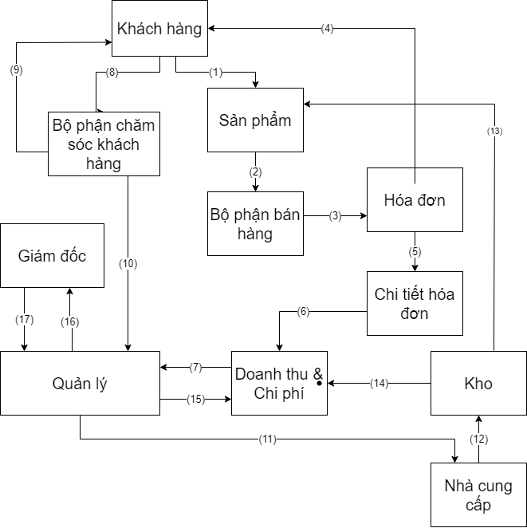

Hình 2. 1 Quy trình nghiệp vụ

(1) Khách hàng lựa chọn chọn sản phẩm, nếu muốn khách hàng có thể dùng thử mẫu dùng thử, nhân viên sẽ dựa vào mong muốn của khách hàng mà đưa ra gợi ý phù hợp.

(2) Khách hàng đã lựa chọn xong và quyết định mua hàng sẽ đến quầy thu ngân để bộ phận bán hàng thanh toán.

(3) Nhân viên tiến hành thanh toán & xuất hóa đơn:

Kiểm tra khách hàng có thẻ thành viên không, nếu khách hàng có thì kiểm tra hàng và thanh toán, lưu thông tin lại và xuất hóa đơn cho khách hàng.

Nếu khách hàng thanh toán lần đầu tiên thì có thể giới thiệu khách hàng làm thẻ khách hàng, để có thể tích điểm và nhận ưu đãi cho những lần sau. Khách hàng chọn phương thức thanh toán và xuất hóa đơn cho khách hàng

Nếu khách đến mua hàng và thanh toán nhiều lần và có thẻ thành viên thì khách hàng có thể đổi điểm trong thẻ để nhận được ưu đãi cho lần thanh toán đó. Khách hàng chọn phương thức thanh toán và xuất hóa đơn cho khách hàng.

Nếu khách hàng thanh toán một phần tiền, chọn chưa thanh toán sau đó lưu phiếu bán hàng lại. Vào tạo phiếu thu, thu đúng số tiền khách hàng trả. Xuất hóa đơn cho khàng.

(4) Xuất hóa đơn:

Khi khách hàng xác nhận thanh toán, bộ phận bán hàng xuất hóa đơn dựa trên những sản phẩm của khách hàng đã xác nhận thanh toán

(5) Chi tiết hóa đơn:

Mã hóa đơn, ngày xuất hóa đơn, thông tin khách hàng, thông tin nhân viên, sản phẩm – số lượng, đơn giá, thành tiền.

(6) Cập nhật báo cáo doanh thu.

Dựa vào chi tiết hóa đơn, nhân viên cập nhật vào báo cáo doanh thu và thông tin hàng xuất kho

(7) Bộ phận quản lý tiếp nhận báo cáo doanh thu để thống kê số lượng hàng bán chạy và hàng tồn kho, lên kế hoạch đưa ra những chương trình khuyến mãi phù hợp

(8) Sau khi sử dụng sản phẩm hay liệu trình của Hasaki, khách hàng cung cấp phản hồi về sản phẩm (liệu trình chăm sóc)

Bộ phận chăm sóc khách hàng tiếp nhận phản hồi, đồng thời tư sản phẩm, liệu trình cho khách hàng.

(9) Giải quyết những phản hồi của khách hàng về sản phẩm (liệu trình)

(10) Lập báo cáo phản hồi khách hàng lên bộ phận quản lý

(11) Nhập hàng:

Căn cứ vào số lượng và nhu cầu của khách hàng thì quản lý sẽ lập danh sách các sản phẩm cần thiết. Sau đó liên hệ với nhà cung cấp để mua các sản phẩm.

Nhà cung cấp sẽ gửi các sản phẩm kèm theo giá niêm yết về cho kho.

(12) Nhà cung cấp gửi hàng về cho thủ kho, thủ kho sẽ lập báo cáo nhập hàng và kiểm hàng và hạn sử dụng.

(13) Sau khi sản phẩm được nhập kho thì sẽ được nhân viên lấy sắp xếp hàng lên quầy và bán cho khách hàng, và đồng thời lập báo cáo xuất kho

(14) Lập báo cáo

Thủ kho lập báo cáo hàng tồn, hàng hết gửi lên bộ phận quản lý

Thủ kho kho thống kê sản phẩm vừa nhập trong kho, lập báo cáo số lượng sản phẩm và giá nhập kho lên bộ phận quản lý

(15) Bộ phận quản lý tiếp nhận báo cáo

Dựa vào các bản báo cáo bộ phận quản lý tính toán đưa ra những chiến lược hay những chương trình khuyến mãi, kế hoạch kinh doanh

(16) Giám đốc tiếp nhận báo cáo từ quản lý và thống nhất chiến lược kinh doanh, giá bán cũng như các kế hoạch

(17) Giám đốc ký xác nhận và chuyển giao cho bộ phận quản lý triển khai

## 2.2 Tổng quan về quản lý bán hàng

Xây dựng chương trình quản lý bán hàng nhằm hỗ trợ cho công tác quản lý thông tin xuất nhập kho, khách hàng, nhân viên, … Bài toán đặt ra là phân tích thiết kế hệ thống thông tin, vấn đề đặt ra là vì sao phải quản lý và quản lý như thế nào mới hiệu quả và tiết kiệm được thời gian.

Hệ thống này là công cụ quản lý bán hàng hiệu quả, làm đơn giản hóa việc lập các hoá đơn giấy tờ cũng như việc lưu trữ chúng, cung cấp thông tin nhanh chóng và chính xác làm cơ sở cho việc ra quyết định trong kinh doanh, phục vụ hữu hiệu cho việc quản lý và phát triển của cửa hàng. Quản lý, lập các hóa đơn, cần có sự hỗ trợ của hệ thống.

## 2.2.1. Các chức năng của hệ thống

- **Chức năng quản lý hệ thống:** Đây là chức năng không thể thiếu đối với mỗi hệ thống quản lí bán hàng, nó cho phép người dùng đăng nhập vào hệ thống để xử lí các thao tác trên hệ thống, …

+ Đăng nhập

+ Đăng xuất

+ Phân quyền người dùng

+ Sao lưu phục hồi

+ Thoát

**Chúc nắng quản lý khách hàng :** Mọi thông tin khách hàng cũ, khách hàng mới đều được lưu trữ ở đây, doanh nghiệp có thể khai thác đưa ra chương trình khuyến mãi phù hợp hay những liệu trình chăm sóc da phù hợp với khách hàng.

+ Chăm sóc khách hàng

+ Cập nhật thông tin khách hàng

+ Tìm kiếm thông tin khách hàng

+ Tìm kiếm thẻ thành viên

+ Cập nhật thẻ thành viên

+ Xóa thẻ thành viên

+ Sửa thẻ thành viên

**Chức năng quan lý sản phẩm:** Đây là chức năng giúp hệ thống lưu trữ thống kê được số lượng hàng hóa, hạn sử dụng hay nhà sản xuất…Chức năng này giúp doanh nghiệp nắm bắt được thông tin sản phẩm và có kế hoạch kinh doanh phù hợp

+ Quản lý kho hàng

+ Quản lý quầy hàng

**Chúc năng quản lý hóa đơn:** Hóa đơn vừa có chức năng của một chứng từ thương mại, vừa có thể kiêm là chứng từ kế toán hoặc chứng từ thuế. ... Hỗ trợ quá trình tra cứu, đối soát hóa đơn, dữ liệu được diễn ra dễ dàng, nhanh chóng. Đảm bảo tính minh bạch cho doanh nghiệp

+ Tạo hóa đơn

+ Sửa hóa đơn

+ Tìm kiếm hóa đơn

+ Xóa hóa đơn

+ In hóa đơn

**Chức năng thống kê báo cáo:** Chức năng báo cáo thống kê là hướng dẫn việc ghi chép khi thu thập thông tin, dữ liệu về các đơn hàng xuất nhập theo tháng, năm

+ Thống kê báo cáo nhập, xuất kho theo tháng

+ Thống kê báo cáo kết quả kinh doanh

+ Thống kế báo cáo hóa đơn

+ Thống kê báo cáo hàng tồn

+ Thống kê báo cáo doanh thu

## 2.2.2 Các công thức cơ bản trong quản lý bán hàng

**a. Doanh thu bán hàng**

Doanh thu bán hàng (sales revenue): Là tổng giá trị các lợi ích kinh tế doanh nghiệp thu được trong kỳ kế toán, phát sinh từ các hoạt động sản xuất, kinh doanh thông thường của doanh nghiệp, góp phần làm phát triển vốn chủ sở hữu.

Tổng doanh thu là toàn bộ số tiền ban đầu thu được sau khi thực hiện các hoạt động bán sản phẩm, cung cấp dịch vụ. Tổng doanh thu được tính như sau:

Doanh thu thuần là doanh thu thực của doanh nghiệp, dùng để tính toán và đánh giá kết quả hoạt động kinh doanh. Từ doanh thu thuần, doanh nghiệp có thể tính được lợi nhuận trước thuế, lợi nhuận sau thuế, từ đó xác định được lãi, lỗ trong kỳ.

Doanh thu bán hàng thuần = Tổng doanh thu - Các khoản giảm trừ

Tổng doanh thu = Sản lượng * Giá bán

Trong đó, các khoản giảm trừ bao gồm:

- Chiết khấu thương mại: Là khoản giảm giá so với giá bán niêm yết của doanh nghiệp dành cho các khách hàng mua hàng số lượng lớn.

- Giảm giá hàng bán: Là khoản giảm trừ so với giá bán niêm yết của doanh nghiệp dành cho người mua do hàng hóa sai quy cách, kém chất lượng hay lạc hậu…

- Giá trị hàng hóa bị trả lại: Là giá trị lượng hàng bán đã được xác định là tiêu thụ nhưng bị khách hàng từ chối thanh toán và trả lại.

**b. Tỷ lệ phần trăm doanh thu**

(+) Tốc độ tăng trưởng là mức chênh lệch của doanh thu trong năm n so với năm n-1

$$Tốc độ tăng trưởng năm n=\frac{Doanh thu năm n-Doanh thu năm n-1}{Doanh thu năm n-1} ×100\%$$

Trong trường hợp doanh thu năm sau giảm so với năm trước thì số % sẽ là số âm, tức là thay vì tăng thì sẽ là giảm bằng đó %.

(+) Mức độ hoàn thành kế hoạch dùng để đánh kết quả doanh thu thực tế so với kế hoạch đã đặt ra.

$$Mức độ hoàn thành kế hoạch=\frac{Doanh thu thực tế}{Doanh thu kế hoạch} ×100\%$$

c. Doanh thu hòa vốn

**c. Doanh thu hòa vốn**

Doanh nghiệp có được doanh thu hòa vốn trong trường hợp tổng doanh thu bằng tổng chi phí. Lúc này các chi phí cố định, chi phí biến đổi sẽ được thu hồi và doanh nghiệp không thu được bất cứ đồng lãi nào. Cách tính doanh thu hòa vốn được sử dụng bởi công thức sau:

$$Doanh thu hòa vốn = Sản lượng hòa vốn×Giá bán$$

$$Doanh thu hòa vốn=\frac{Chi phí cố định}{Giá bán -Chi phí biên} ×Giá bán$$

$$Doanh thu hòa vốn= \frac{Chi phí cố định}{1 - \frac{Chi phí biến đổi}{Giá bán}}$$

## 2.3 Công cụ hỗ trợ

## 2.3.1 SQL Server

SQL Server là một hệ quản trị cơ sở dữ liệu quan hệ (RDBMS) sử dụng câu lệnh SQL (Transact-SQL) để trao đổi dữ liệu giữa máy Client và máy cài SQL Server. Một RDBMS bao gồm databases, database engine và các ứng dụng dùng để quản lý dữ liệu và các bộ phận khác nhau trong RDBMS. SQL Server được phát triển và tiếp thị bởi Microsoft.

SQL Server hoạt động độc quyền trên môi trường Windows trong hơn 20 năm. Năm 2016, Microsoft đã cung cấp phiên bản trên Linux. SQL Server 2017 ra mắt vào tháng 10 năm 2016 chạy trên cả Windows và Linux, SQL Server 2019 sẽ ra mắt trong năm 2019.

SQL Server được tối ưu để có thể chạy trên môi trường cơ sở dữ liệu rất lớn (Very Large Database Environment) lên đến Tera-Byte và có thể phục vụ cùng lúc cho hàng ngàn user. SQL Server có thể kết hợp “ăn ý” với các server khác như Microsoft Internet Information Server (IIS), E-Commerce Server, Proxy Server….

Các thành cơ bản trong SQL Server gồm có: Reporting Services, Database Engine, Integration Services, Notification Services, Full Text Search Service,… Tất cả kết hợp với nhau tạo thành một giải pháp hoàn chỉnh giúp cho việc phân tích và lưu trữ dữ liệu trở nên dễ dàng hơn.

Một vài ấn bản SQL Server: Enterprise, Standard, Developer, Workgroup, Express



Hình 2. 2 Giao diện Microsoft SQL Server

## 2.3.2 Visual Studio

Visual studio là một trong những công cụ hỗ trợ lập trình rất nổi tiếng nhất hiện nay của tập đoàn Microsoft và chưa có một phần mềm nào có thể thay thế được nó. Visual Studio là một phần mềm lập trình hệ thống do tập đoàn Microsoft xây dựng. Từ khi ra đời đến nay, Visual Studio đã trải qua rất nhiều phiên bản sử dụng khác nhau. Điều đó, giúp cho người dùng có thể lựa chọn được phiên bản tương thích với dòng máy của mình cũng như cấu hình sử dụng phù hợp nhất. Bên cạnh đó, Visual Studio còn cho phép người dùng có thể tự chọn lựa giao diện chính cho máy của mình tùy thuộc vào nhu cầu sử dụng.

Một số tính năng của phần mềm Visual Studio: Biên tập mã, Trình gỡ lỗi, Thiết kế(Windows Forms Designer, WPF Designer, Web designer/development



Hình 2. 3 Microsoft Visual Studio

## 2.3.3 Power Design

Power Designer là 1 công cụ thiết kế CSDL. Với Power Designer bạn có thể:

• Thiết kế CDM bằng sơ đồ thực thể kết hợp

• Phát sinh PDM tương ứng trên một DBMS được chọn. Phát sinh kích bản tạo CSDL trên một DBMS đích.

• Phát sinh ràng buột toàn vẹn tham chiếu (referential integrity triggers) nếu chúng được hổ trợ bởi CSDL đích.

• Cho phép hiệu chỉnh và in các model

• Phát sinh ngược lại các Database và các application đang tồn tại.

• Định nghiã các thuộc tính mở rộng có các đối tượng PDM.

Việc mô hình hóa được tích hợp thông qua các phương pháp và các ký hiệu chuẩn.

• Data (E/R, Merise)

• Business (BPMN, BPEL, ebXML)

• Application (UML): Phát sinh code tự động thông qua các template có thể tùy chỉnh được

• SQL (with more than 50 supported DBMSs)

• Java

• C#.NET



Hình 2. 4 Giao diện của Power Design

# CHƯƠNG 3. PHÂN TÍCH THIẾT KẾ HỆ THỐNG

## 3.1 Thiết kế mô hình xử lý

## 3.1.1 Mô hình phân rã BFD

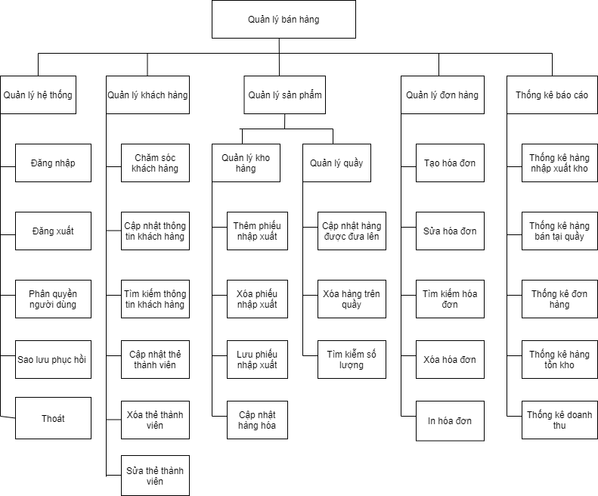

Hình 3. 1 Sơ đồ phân rã chức năng của hệ thống quản lý cửa hàng

## 3.1.2 Sơ đồ luồng dữ liệu DFD

**Sơ đồ luồng dữ liệu ở mức khung cảnh (mức 0)**

Ở mức này, chức năng tổng quan của hệ thống là quản lý bán hàng. Với hệ thống này, có ba tác nhân ngoài có khả năng tác động đến hệ thống về mặt dữ liệu là: khách hàng, nhà quản trị, nhà cung cấp. Bổ sung các luồng dữ liệu trao đổi giữa hệ thống và tác nhân ngoài, ta có biểu đồ luồng dữ liệu mức 0 như sau:

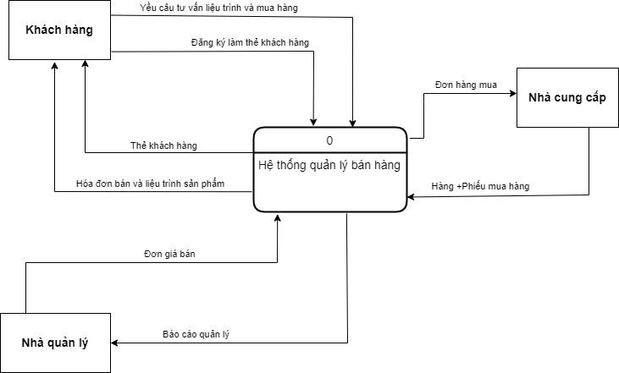

Hình 3. 2 Sơ đồ luồng dữ liệu mức khung cảnh ( mức 0)

* **Sơ đồ luồng dữ liệu mức chức năng ( mức 0)**

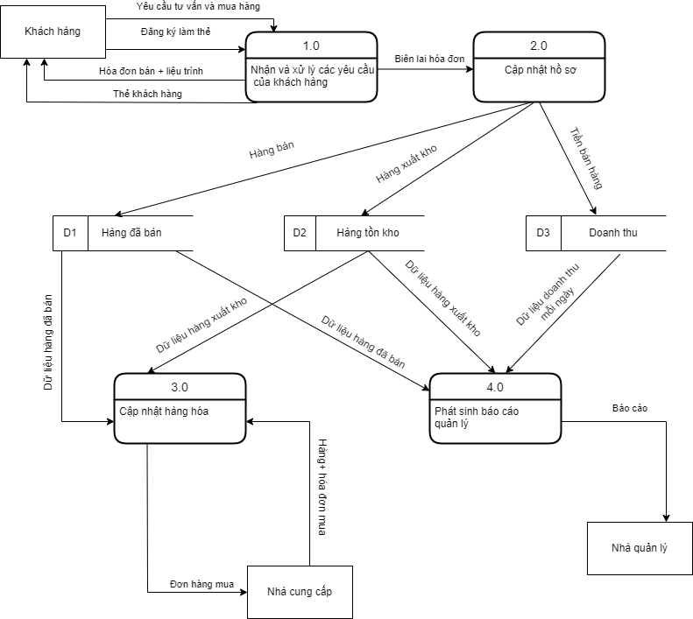

Hình 3. 3 Sơ đồ luồng dữ liệu mức chức năng( mức 0 )

* **Sơ đồ luồng dữ liệu mức 1 cho chức năng 1.0**

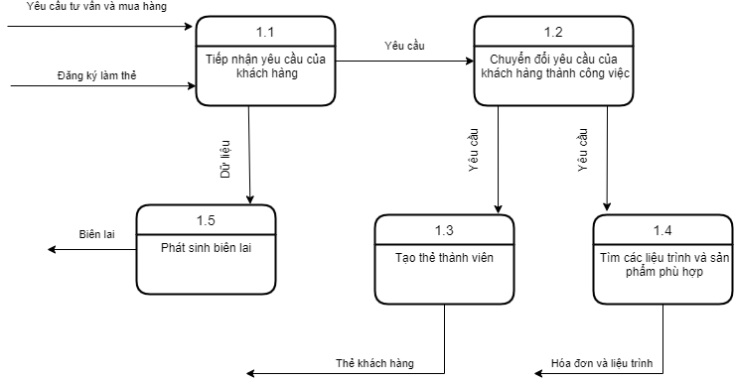

Hình 3. 4 Sơ đồ lương dữ liệu mức 1 cho chức năng 1.0

* **Sơ đồ luồng dữ liệu mức 1 cho chức năng 2.0**

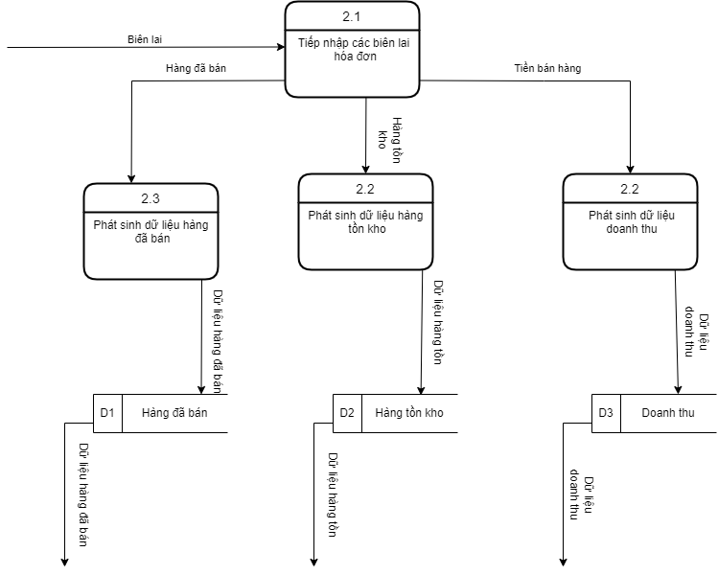

Hình 3. 5 Sơ đồ luồn dữ liệu mức 1 cho chức năng 2.0

* **Sơ đồ luồng dữ liệu mức 1 cho chức năng 3.0**

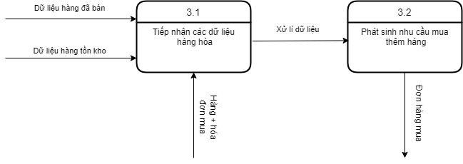

Hình 3. 6 Sơ đồ luồng dữ liệu mức 1 cho chức năng 3.0

* **Sơ đồ luồng dữ liệu mức 1 cho chức năng 4.0**

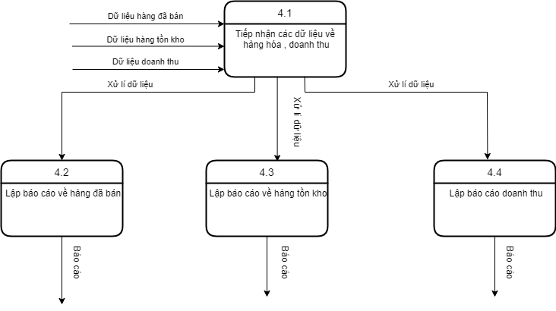

Hình 3. 7 Sơ đồ luồng dữ liệu mức 1 cho chức năng 4.0

## 3.2 Mô tả và xác định giới hạn của hệ thống quản lý bán hàng

Mô tả hệ thống :

* **Khách hàng:**

Đăng nhập tài khoản của cửa hàng do bộ phận quản lý hệ thống cung cấp, sau đó sẽ được cấp các quyền truy cập vào hệ thống thông tin và có các chức năng như thanh toán, tra cứu, xem.

* **Nhân viên**

Đăng nhập tài khoản vào hệ thống do cửa hàng cung cấp, tài khoản sẽ được cấp các quyền như xem, sửa, xóa, thêm thông tin cho khách hàng, ngoài ra còn có các tác vụ như thống kê báo cáo doanh thu của cửa hàng.

* **Giới hạn phạm vi hệ thống**

Hệ thống tập trung chủ yếu về các tác vụ cơ bản của hệ thống quản lý bán hàng, dưới đây là các tác vụ cơ bản trong hệ thống:

* Quản lý khách hàng
* Quản lý sản phẩm
* Quản lý đơn hàng
* Quản lý hệ thống

## 3.3 PTTK thành phần CSDL cho hệ thống quản lý bán hàng

## 3.3.1 Mức ý niệm ( mức phân tích)

Hệ thống quản lý bán hàng gồm các thực thể sau:

1. Thực thể **NHANVIEN**: Thực thể này mô tả thông tin nhân viên bán hàng, nhân viên kế toán . Gồm các thực thể như sau:

* MANV nchar [5]: là thuộc tính khóa phân biệt các nhân viên với nhau
* HONV nvarchar [100]: mô tả họ nhân viên
* TENNV nvarchar[50]: mô tả tên nhân viên
* NGAYSINHNV datetime: mô tả ngày sinh nhân viên
* GIOITINH nvarchar [10]: mô tả giới tính nhân viên
* DIACHI: nvarchar [120]: mô tả địa chỉ nhân viên
* DIENTHOAINV: nvarchar [20]: mô tả số điện thoại liên lạc nhân viên
* EMAIL: nvarchar[50]: mô tả email của nhân viên

2. Thực thể **KHACHHANG:** Thực thể này mô tả thông tin khách hàng mua hàng. Gồm các thực thể như sau:

* MAKH nchar[5]: là thuộc tính khóa phân biệt những khách hàng với nhau
* HOKH nvarchar[50]: cho biết họ của khách hàng
* TENKH nvarchar[20]: cho biết tên của khách hàng
* GIOITINHKH nvarchar [10]: mô tả giới tính của khách hàng
* DIACHIKH nvarchar[100]: cho biết địa chỉ của khách hàng
* DIENTHOAIKH nvarchar[20]: cho biết số điện thoại khách hàng
* EMAIL nvarchar[50]: cho biết email của khách hàng

3. Thực thể **MATHANG**: Thực thể này mô tả thông tin của các mặt hàng. Gồm các thực thể như sau:

* MAMH: nchar[5] :là thuộc tính khóa phân biệt những mặt hàng với nhau
* TENMH: nvarchar[150]: mô tả tên mặt hàng
* DVT: nvarchar[20]: mô tả đơn vị tính của mặt hàng
* SLTON: int: mô tả số lượng tồn của mặt hàng
* DGNHAP: float: mô tả đơn giá mặt hàng đang nhập
* DGBAN: float: mô tả đơn giá mặt hàng đang bán

4. Thực thể **DONDH**: Thực thể này mô tả thông tin của các đơn đặt hàng. Gồm các thực thể như sau:

* MAHD: nchar[6] : là thuộc tính khóa phân biệt các đơn đặt hàng với nhau
* MAMH: nchar[6] :là thuộc tính khóa phân biệt những mặt hàng với nhau
* MANV nchar [10]: là thuộc tính khóa phân biệt các nhân viên với nhau
* NGAYDH: datetime: cho biết ngày đặt đơn hàng
* NGAYNH: datetime : cho biết ngày nhận đơn hàng
* PTTT: nvarchar[100] : cho biết phương thức thanh toán khi nhận hàng

5. Thực thể **CTĐH**: Thực thể này mô tả thông tin chi tiết của đơn hàng. Gồm các thực thể như sau:

* SLDAT: int : cho biết số lượng đặt đơn hàng
* DGBAN: float : thuộc tính khóa

6. Thực thể **LOAIHANG:** Thực thể này mô tả thông tin của các loại hàng. Gồm các thực thể như sau:

* MALH: nchar[5] : là thuộc tính khóa phân biệt giữa các loại hàng
* TENLH: nchar[50] :cho biết tên của các loại hàng

7. Thực thể **NHACUNGCAP:** Thực thể này mô tả thông tin của nhà cung cấp. Gồm các thực thể như sau:

* MANCC: nchar[5] :là thuộc tính khóa phân biệt giữa các nhà cung cấp
* TENNCC: nvarchar[50] :cho biết tên của các nhà cung cấp
* DIACHINCC: nvarchar[100]: mô tả địa chi của nhà cung cấp
* DIENTHOAINCC: nvarchar [15]: mô tả số điện thoại của nhà cung cấp
* EMAILNCC: nvarchar[30]: mô tả email của nhà cung cấp
* WEB: nvarchar[30] :mô tả website của nhà cung cấp

8. Thực thể **PHIEUNHAP:** Thực thể này mô tả thông tin của các phiếu nhập hàng. Gồm các thực thể như sau:

* SOPN: nchar[5]: thuộc tính khóa phân biệt giữa các phiếu nhập
* NGAYNHAP: datetime :mô tả ngày nhập đơn hàng
* GHICHU: nvarchar[100]: mô tả những việc cần chú ý

9. Thực thể **CTPN**: Thực thể này mô tả thông tin của chi tiết phiếu nhập hàng. Gồm các thực thể như sau:

* SlNHAP: int :cho biết số lượng nhập đơn hàng
* GIANHAP: Real: cho biết giá nhập của các đơn hàng

Cấu trúc bảng của CSDL Quản lý bán hàng

|  |  |  |  |  |
| --- | --- | --- | --- | --- |
| Tên thuộc tính | Mô tả | Kiểu dữ liệu | Chiều dài | Ràng buộc |
| MANV | Mã nhân viên | char | 5 | Khóa chính |
| HONV | Họ nhân viên | nvarchar | 100 | Not null |
| TENNV | Tên nhân viên | nvarchar | 50 | Not null |
| NGAYSINH | Ngày sinh | datetime |  |  |
| GIOITINH | Giới tính | nvarchar | 10 |  |
| DIACHI | Địa chỉ | nvarchar | 100 |  |
| DIENTHOAINV | Điện thoại | nvarchar | 20 |  |
| EMAIL | Email | nvarchar | 50 |  |

Bảng 3. 1 Nhân viên

|  |  |  |  |  |
| --- | --- | --- | --- | --- |
| Tên thuộc tính | Mô tả | Kiểu dữ liệu | Chiều dài | Ràng buộc |
| MAHD | Mã nhân viên | varchar | 5 | Khóa chính |
| MANV | Mã hóa đơn | varchar | 6 | Khóa ngoại |
| MAKH | Mã mặt hàng | varchar | 6 | Khóa ngoại |
| SlDAT | Số lượng đặt | int |  | Not null |
| DGBAN | Đơn giá bán | float |  | Khóa chính |

Bảng 3. 2 Hóa đơn

|  |  |  |  |  |
| --- | --- | --- | --- | --- |
| Tên thuộc tính | Mô tả | Kiểu dữ liệu | Chiều dài | Ràng buộc |
| MAMH | Mã mặt hàng | char | 6 | Khóa chính |
| TENMH | Tên mặt hàng | nvarchar | 150 | Not null |
| DVT | Đơn vị tính | nvarchar | 20 |  |
| SlTON | Số lượng tồn | int |  |  |
| DGNHAP | Đơn giá nhập | float |  |  |
| DGBAN | Đơn giá bán | float |  |  |
| MALH | Mã loại hàng | nvarchar | 5 | Khóa ngoại |

Bảng 3. 3 Mặt hàng

|  |  |  |  |  |
| --- | --- | --- | --- | --- |
| Tên thuộc tính | Mô tả | Kiểu dữ liệu | Chiều dài | Ràng buộc |
| MALH | Mã loại hàng | char | 5 | Khóa chính |
| TENLH | Tên loại hàng | nvarchar | 50 |  |

Bảng 3. 4 Loại hàng

|  |  |  |  |  |
| --- | --- | --- | --- | --- |
| Tên thuộc tính | Mô tả | Kiểu dữ liệu | Chiều dài | Ràng buộc |
| MAKH | Mã khách hàng | varchar | 5 | Khóa chính |
| HOKH | Họ khách hàng | nvarchar | 50 | Not null |
| TENKH | Tên khách hàng | nvarchar | 20 | Not null |
| GIOITINHKH | Giới tính | nvarchar | 10 |  |
| DIACHIKH | Địa chỉ khách hàng | nvarchar | 100 |  |
| DIENTHOAI | Điện thoại khách hàng | nvarchar | 20 |  |
| EMAILKH | Email | nvarchar | 50 |  |

Bảng 3. 5 Khách hàng

|  |  |  |  |  |
| --- | --- | --- | --- | --- |
| Tên thuộc tính | Mô tả | Kiểu dữ liệu | Chiều dài | Ràng buộc |
| MANCC | Mã nhà cung cấp | char | 5 | Khóa chính |
| TENNCC | Tên nhà cung cấp | nvarchar | 50 | Not null |
| DIACHINCC | Địa chỉ nhà cung cấp | nvarchar | 100 |  |
| DIENTHOAINCC | Điện thoại nhà cung cấp | nvarchar | 30 |  |
| WEB | Website | nvarchar | 30 | Khóa ngoại |

Bảng 3. 6 Nhà cung cấp

|  |  |  |  |  |
| --- | --- | --- | --- | --- |
| Tên thuộc tính | Mô tả | Kiểu dữ liệu | Chiều dài | Ràng buộc |
| SOPN | Số phiếu nhập | char | 5 | Khóa chính |
| MANV | Mã nhân viên | char | 5 | Khóa ngoại |
| MANCC | Mã nhà cung cấp | char | 5 | Khóa ngoại |
| NGAYNHAP | Ngày nhập | datetime |  |  |
| GHICHU | Ghi chú | nvarchar | 100 |  |

Bảng 3. 7 Phiếu nhập

|  |  |  |  |  |
| --- | --- | --- | --- | --- |
| Tên thuộc tính | Mô tả | Kiểu dữ liệu | Chiều dài | Ràng buộc |
| SLNHAP | Số lượng sản phẩm nhập | int |  |  |
| GIANHAP | Giá nhập | float |  |  |

Bảng 3. 8 Chi tiết phiếu nhập

## 3.3.2 Thiết kế CSDL ở mức ý niệm

* Một mặt hàng chỉ thuộc một loại hàng, Một loại hàng có thể có một hoặc nhiều mặt hàng.
* Một khách hàng có thể đặt một hoặc nhiều hóa đơn. Một hóa đơn chỉ chứa thông tin của một khách hàng.
* Một mặt hàng có thể nằm trong một hoặc nhiều chi tiết hóa đơn. Một chi tiết hóa đơn chỉ chứa thông tin một mặt hàng.
* Một đơn đặt hàng có thể có nhiều chi tiết hóa đơn. Một chi tiết hóa đơn chỉ có thể nằm trong một đơn đặt hàng.
* Một đơn hàng chỉ được lập bởi một nhân viên. Một nhân viên có thể lập một hoặc nhiều đơn hàng.
* Một mặt hàng có thể nằm trong một hoặc nhiều chi tiết phiếu nhập. Một chi tiết phiếu nhập chỉ chứa thông tin của một mặt hàng.
* Một mặt hàng có thể nằm trong một hoặc nhiều chi tiết phiếu xuất. Một chi tiết phiếu xuất chỉ chứa thông tin của một mặt hàng.
* Một nhân viên có thể lập một hoặc nhiều phiếu xuất. Một phiếu xuất được lập bởi một nhân viên.
* Một nhân viên có thể lập một hoặc nhiều phiếu nhập. Một phiếu nhập được lập bởi một nhân viên.
* Một nhà cung cấp có thể nằm trong nhiều phiếu nhập. Một phiếu nhập chỉ có thông tin của một nhà cung cấp.
* Một nhà cung cấp có thể nằm trong nhiều phiếu xuất. Một phiếu xuất chỉ có thông tin của một nhà cung cấp.

## 3.3.3 Thiết kế CSDL ở mức logic (thiết kế)

* **Sơ đồ ERD của HTTT Quản lý bán hàng**

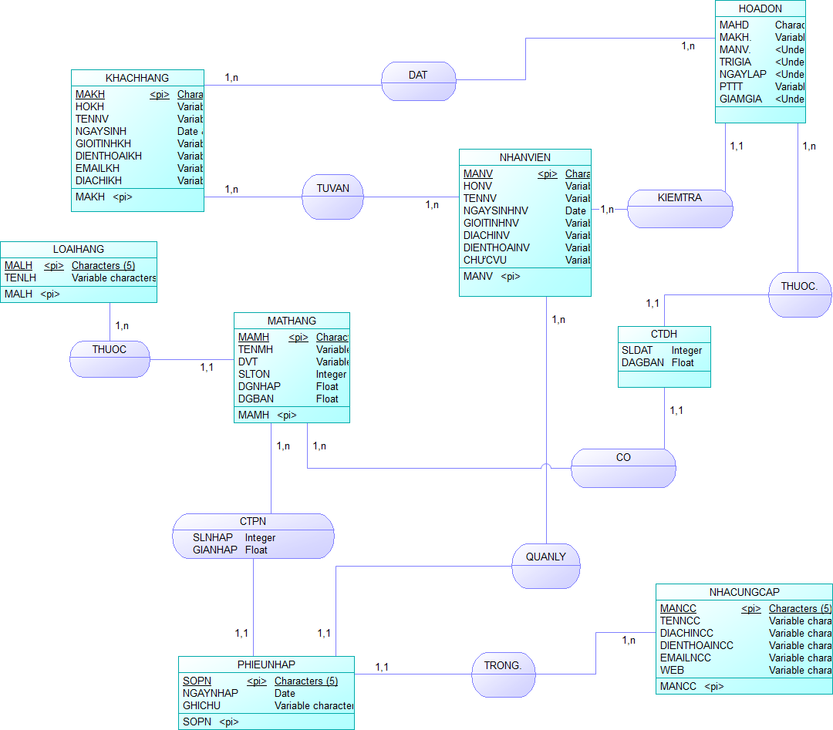

Hình 3. 8 Mô hình thực thể kết hợp ERD

## 3.3.4 Mô hình cơ sở dữ liệu quan hệ

*Mô hình quan hệ thể hiện CSDL dưới dạng tập hợp các quan hệ*

* KHACHHANG(MAKH,HOKH,TENKH,GIOITINH,DIACHIKH, DIENTHOAIKH, EMAILKH).
* DONDH (MAHD, MAKH, MANV, NGAYDH, NGAYDKNH, PTTT).
* NHANVIEN (MANV, HONV, TENNV, NGAYSINH, GIOITINHNV, DIACHINV, DIENTHOAINV, EMAILNV).
* MATHANG (MAMH, TENMH, DVT, SlTON, DGNHAP ,DGBAN, MALH).
* LOAIHANG (MALH, TENLH).
* CTDH (MAHD, MAMH, SlDAT, DGBAN).
* NHACUNGCAP (MANCC, TENNCC, DIACHINCC, DIENTHOAINCC, EMAILNCC, WEB).
* PHIEUNHAP (SOPN, MANV, MANCC, NGAYNHAP, GHICHU).
* CTPN (MAMH, SOPN, SlNHAP, GIANHAP

*Mô hình quan hệ Diagram*

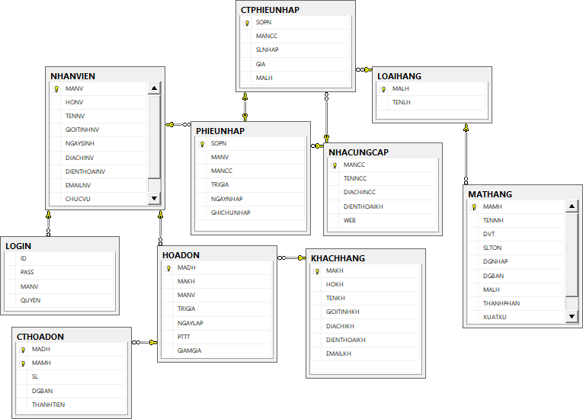

Hình 3.9 Mô hình diagram

# CHƯƠNG 4. HIỆN THỰC CHƯƠNG TRÌNH

## 4.1 Xây dựng Form đăng nhập

**Form Login**

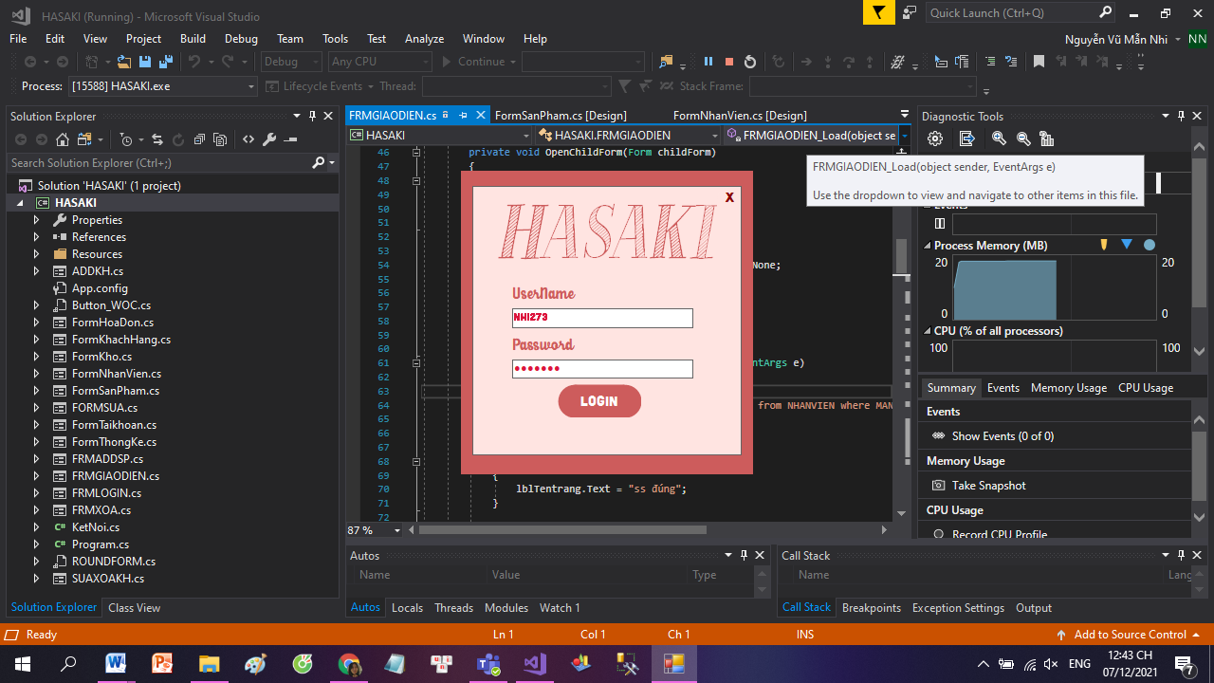

Hình 4. 1 Giao diện Form Đăng nhập

- **UserName** và **Password** là thông tin đăng nhập mà mỗi người dùng sẽ được tạo bởi quản trị viên trong SQL Server như hình bên dưới:

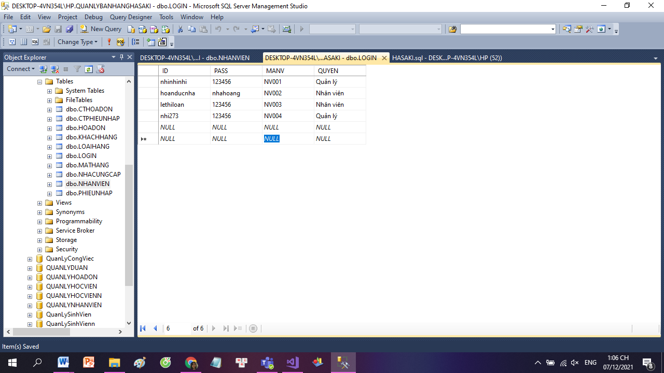

Hình 4. 2 Dữ liệu các tài khoản đăng nhập

Người dùng sẽ đang nhập tên đăng nhập với mật khẩu của mình sau đó nhấn vào nút lệnh Login để đăng nhập:

- **Nếu nhập đúng** mật khẩu thì sẽ đăng nhập thành công vào giao diện chính:

- **Nếu nhập sai** mật khẩu hay tài khoản thì hệ thống sẽ hiện lên thông báo và yêu cầu nhập lại:

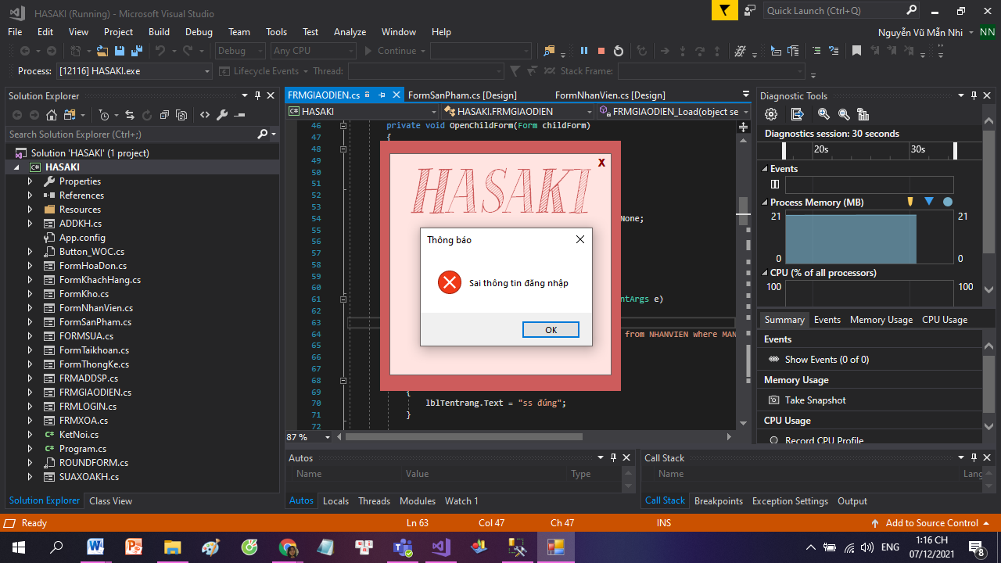

Hình 4. 3 Giao diện sai thông tin đăng nhập

- **Nếu muốn thoát** khỏi hệ thống, người dùng cần ấn nút **“X”** phía trên bên phải Form đăng nhập. Khi đó hệ thống sẽ thông báo như sau:

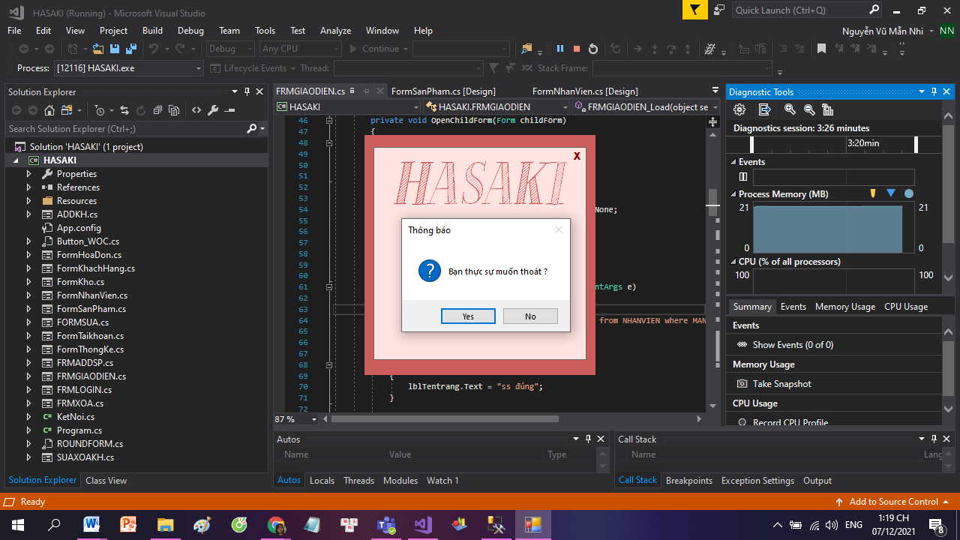

Hình 4. 4 Giao diện "Thoát" Form Đăng Nhập

- Nhấn **Yes** nếu bạn muốn thoát khỏi hệ thống và ngược lại

4.2 Xây dựng Form Giao Diện **( Form chính)**

**Form Giao diện**

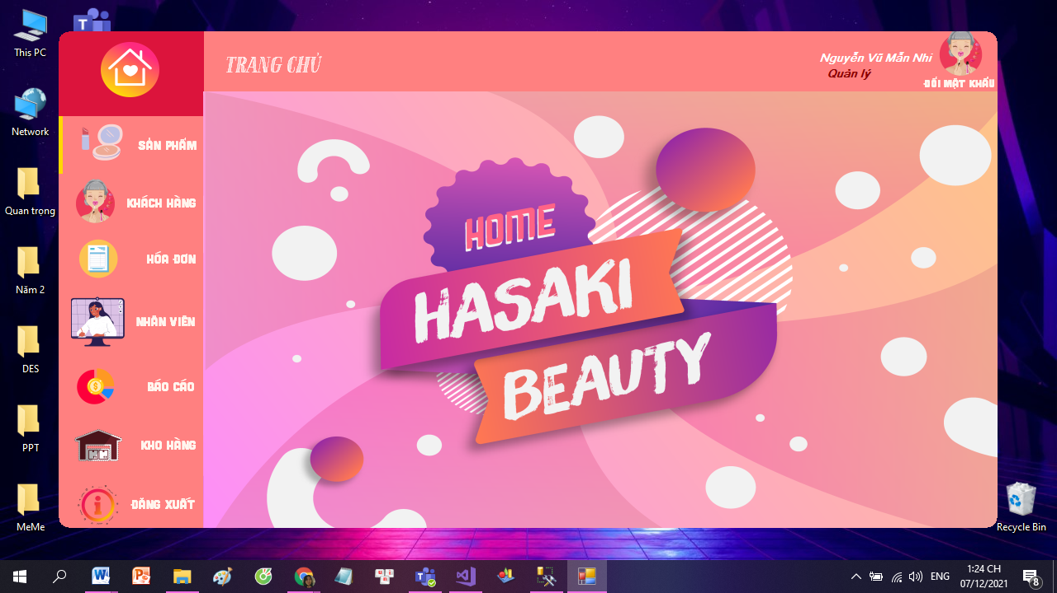

Hình 4. 5 Giao diện Fom màn hình chính

- Giao diện chính tại Hasaki sau khi dùng đăng nhập vào hệ thống trên máy tính thì màn hình chính này sẽ hiện ra giup cho người dung có thể ra thông tin về cửa hàng thông qua các button: **Nhân viên; Khách hàng; Hóa Đơn; Sản Phẩm; Báo Cáo; Nhà cung cấp**

- Sau khi đăng nhập thành công vào hệ thống**, tên và chức vụ** của người dùng sẽ đc cập nhật ở góc trái màn hình.

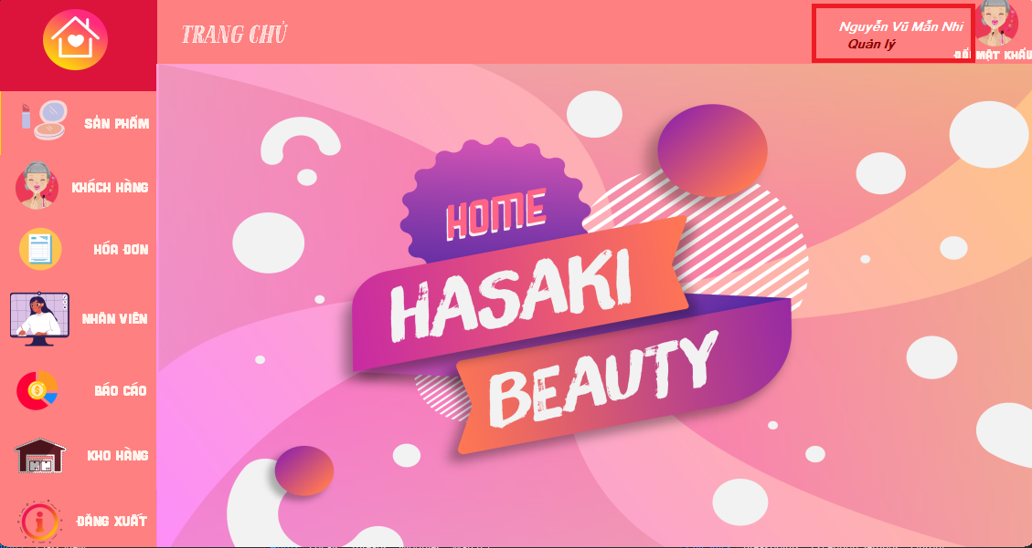

Hình 4. 6 Vị trí tên, chức vụ của người dùng

-Nếu muốn thoát khỏi phần mềm, bấm vào button **“Đăng xuất”** góc trái dưới màn hình → chọn **“Yes”** như hình sau**:**

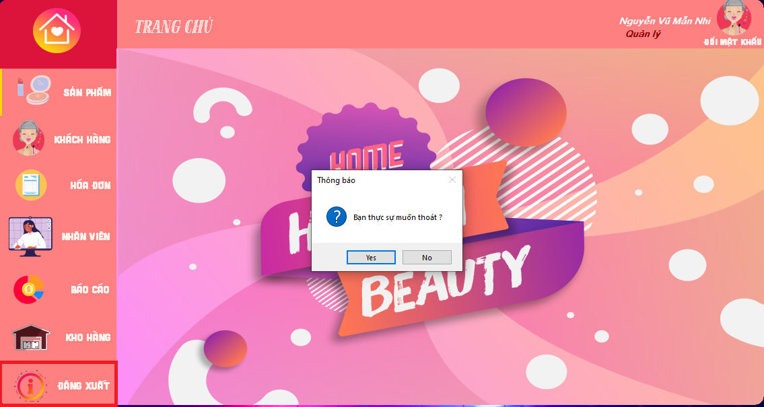

Hình 4. 7 Thông báo khi nhấn "Đăng xuất"

## 4.3 Xây dựng Form Đổi mật khẩu

- Khi người dùng muốn đổi mật khẩu tài khoản của mình thì nhân vào button **“Đổi mật khẩu”** ở góc phía trên bên phải Form Giao Diện.



Hình 4. 8 Vị trí Button"Đổi mật khẩu"

Khi đó một Form con **“Đổi mật khẩu”** sẽ xuất hiện như hình sau:

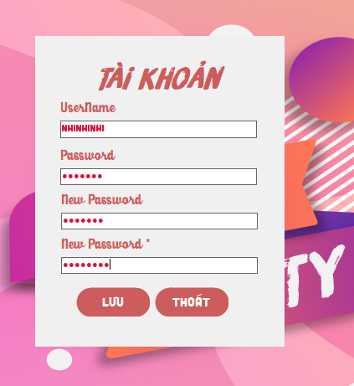

Hình 4. 9 Giao diện Form Đổi mật khẩu

- Nếu người dùng **nhập đúng** tài khoản **(UserName)** và mật khẩu cũ **(Password)** và mật khẩu mới **(New Password)** giống nhập lại mật khẩu mới**(New Password *)**.

Sau đó ấn **“Lưu”** hệ thống sẽ thông báo và cập nhật mật khẩu mới tương ứng với tài khoản đã nhập.

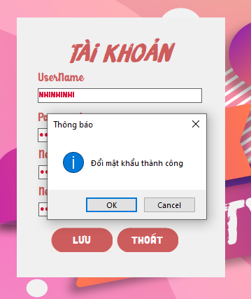

Hình 4. 10 Thông báo khi đổi mật khẩu thành công

**-** Nếu người dùng **nhập sai** tài khoản **(UserName)** và mật khẩu cũ **(Password)**.Hệ thống sẽ thông báo và yêu cầu nhập lại:

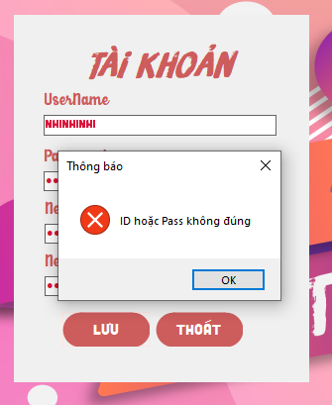

Hình 4. 11 Thông báo khi ID hoặc Pass không đúng

- Nếu người dùng nhập mật khẩu mới (New Password) và nhập lại mật khẩu mới (New Password) **không trùng khớp**. Hệ thống sẽ thống báo và yêu cầu nhập lại:

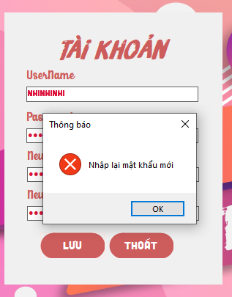

Hình 4. 12 Thông báo khi nhập không khớp mật khẩu mới

- Sau khi người dùng thay đổi mật khẩu thành công và muốn **thoát khỏi Form “Đổi mật khẩu”** người dùng nhấn button **“Thoát”.** Hệ thống sẽ quay trở lại giao diện chính

## 4.4 Xây dựng Form Sản phẩm

- Sau khi ấn vào button **“Sản phẩm”** ở Form Giao diện (màn hình chính) thì Form Sản phẩm (Form Child) sẽ xuất hiện trên Form Giao diện.

**Form Sản phẩm:**

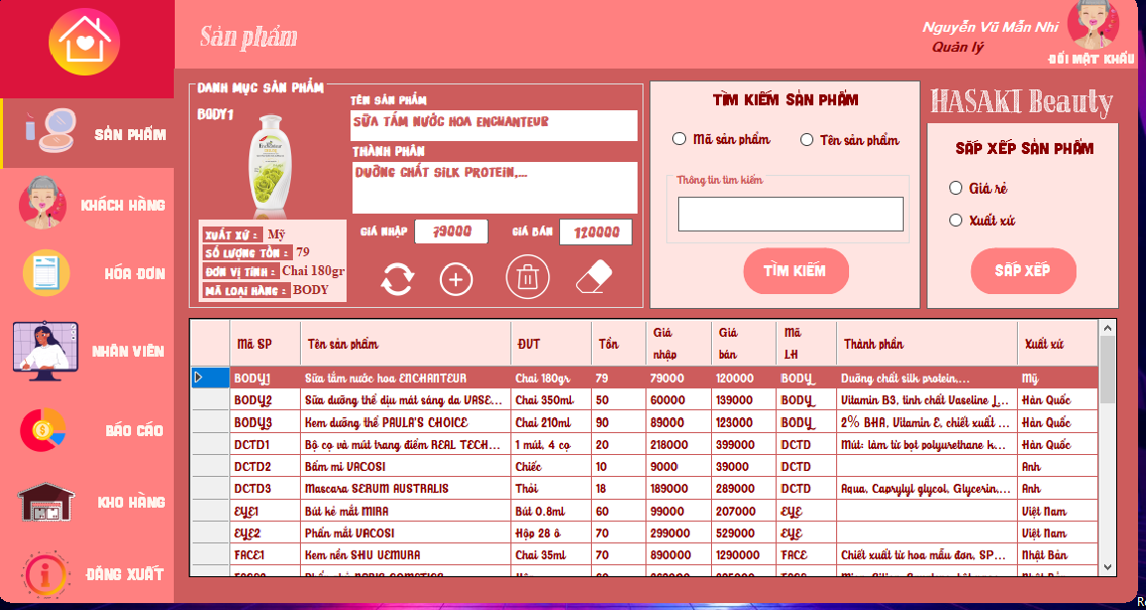

Hình 4. 13 Giao diện Form Sản phẩm

## 4.4.1 Xem thông tin sản phẩm

Người dùng ấn trực tiếp trên DataGridView vào dòng thông tin sản phẩm muốn xem. Thông tin về sản phẩm đó sẽ xuất hiện trên Panel **“Danh mục sản phẩm”** kèm hình ảnh minh họa.

## 4.4.2 Cập nhật thông tin sản phẩm

Khi người dùng muốn kiểm tra xử lý thông tin hay quản lý tài khoản có thể thức hiện một số thao thác khi vào giao diện như thêm sửa xóa một tài khoản:

* **Thêm sản phẩm**

Để thêm sản phẩm người dùng ấn vào button như hình sau:

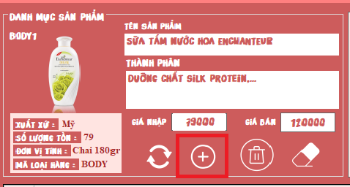

Hình 4. 14 Button Thêm sản phẩm

**Form “Thêm sản phẩm”** sẽ xuất hiện lồng trên Form “Sản phẩm”

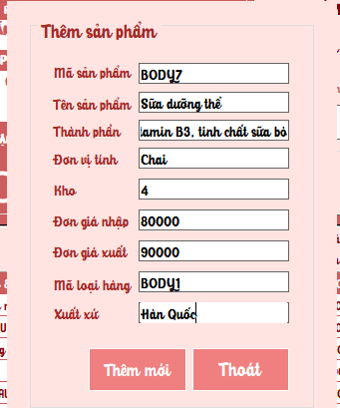

Hình 4. 15 Form Thêm sản phẩm

Nhập đầy đủ các thông tin yêu cầu trong giao diện. Sau khi nhập đầy đủ thông tin yêu cầu, bấm nút **“Thêm mới”** → Nếu thêm mới thành công, hệ thống sẽ báo như hình sau:

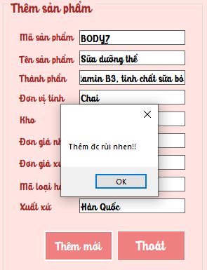

Hình 4. 16 Thông báo khi thêm sản phẩm thành công

Nếu người dùng nhập thông tin sai yêu cầu hay nhập trùng thông tin sản phẩm đã tồn tại hệ thống sẽ báo lỗi và yêu cầu nhập lại.

Nếu người dùng muốn **thoát Form** “Thêm sản phẩm”. Người dùng nhấn vào button “Thoát” hệ thống sẽ thoát khỏi Form “Thêm sản phẩm” và đưa người dùng về Form “Sản phẩm”

* **Sửa thông tin sản phẩm**

Để sửa thông tin sản phẩm, người dùng nhấn vào button như hình sau:

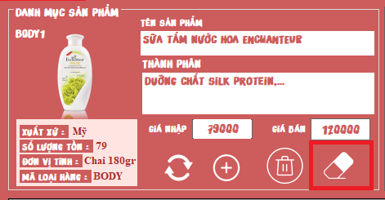

Hình 4. 17 Button Sửa sản phẩm

**Form “Sửa sản phẩm”** sẽ xuất hiện lồng trên form “Sản phẩm”

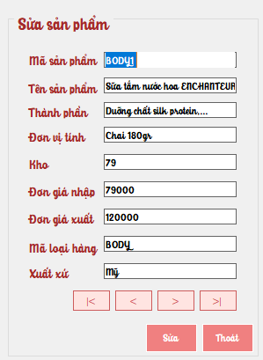

Hình 4. 18 Giao diện Form Sửa sản phẩm

Người dùng sử dụng các nút lệnh |<, <, >, >| để tìm kiếm sản phẩm muốn sửa thông tin.

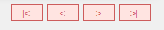

Hình 4. 19 Button di chuyển

Thay đổi thông tin sản phẩm muốn sửa. Sau đó nhấn button **“Sửa”.**

Nếu sửa thông tin thành công hệ thống sẽ thông báo

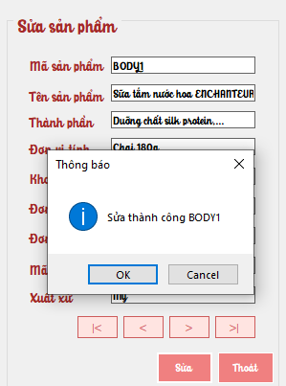

Hình 4. 20 Thông báo khi sửa thành công

Nếu thông tin sản phẩm bị thay đổi không đúng yêu cầu hay đã tồn tại thì hệ thống sẽ thông báo và yêu cầu nhập lại.

Nếu người dùng muốn **thoát Form** “Sửa sản phẩm”. Người dùng nhấn vào button “Thoát” hệ thống sẽ thoát khỏi Form “Sửa sản phẩm” và đưa người dùng về Form “Sản phẩm”.

* **Xóa thông tin sản phẩm**

Để xóa thông tin sản phẩm, người dùng nhấn vào button như hình sau:

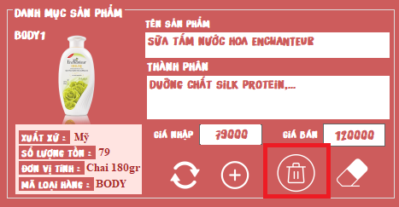

Hình 4. 21 Button Xóa sản phẩm

**Form “Xóa sản phẩm”** sẽ xuất hiện lồng trên form “Sản phẩm”

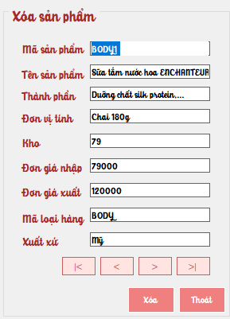

Hình 4. 22 Giao diện Form Xóa sản phẩm

Người dùng sử dụng các nút lệnh |<, <, >, >| để tìm kiếm sản phẩm muốn xóa thông tin sản phẩm.



Hình 4. 23 Button di chuyển

Sauk hi xác định được sản phẩm muốn xóa. Người dùng nhấn vào button **“Xóa”.** Nếu xóa thành công hệ thống sẽ thông báo như sau:

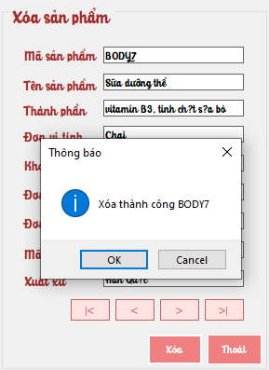

Hình 4. 24 Thông báo khi xóa thành công

Nếu người dùng muốn thoát Form “Xóa sản phẩm”. Người dùng nhấn vào button “Thoát” hệ thống sẽ thoát khỏi Form “Xóa sản phẩm” và đưa người dùng về Form “Sản phẩm”.

* **Làm mới danh mục sản phẩm**

Button này dùng để làm mới lại Form “Sản phẩm” cũng như để cập nhập danh mục sản phẩm.

Để sử dụng chức năng này, người dùng nhấn vào button sau:

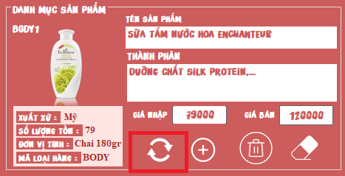

Hình 4. 25 Button Làm mới

Sau khi ấn button “Làm mới” Form “Sản phẩm” sẽ được làm mới, để phục vụ những yêu cầu tiếp theo của người dùng.

## 4.4.3 Tìm kiếm thông tin sản phẩm

Để phục vụ cho người dùng có thể tìm kiếm thông tin sản phẩm một cách dễ dàng. Hệ thống cung cấp 2 chức năng tìm kiếm: Tìm kiếm theo tên sản phẩm và tìm kiếm theo mã sản phẩm.

* **Tìm kiếm theo mã sản phẩm**

Để tìm kiếm theo mã sản phẩm, người dùng nhân vào ô **“Mã sản phẩm”.** Sau đó nhập mã sản phẩm cần tìm kiếm vào textbox **“Thông tin tìm kiếm”.**

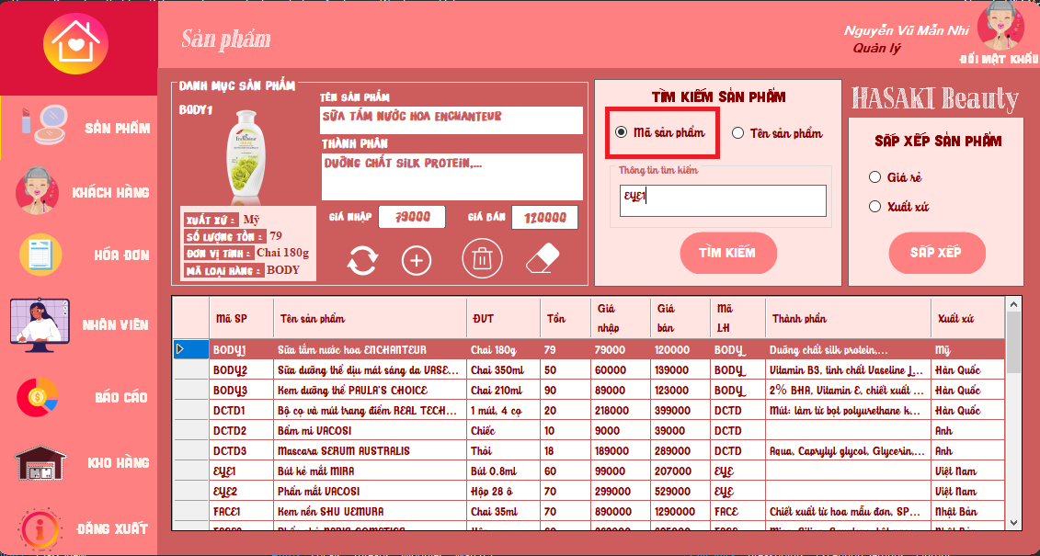

Hình 4. 26 Tìm kiếm sản phẩm

Sau khi nhập thông tin cần tìm kiếm. Nhấn **“Tìm kiếm”**.

Nếu tìm thấy mã sản phẩm. Hệ thống sẽ cho kết quả như hình sau:

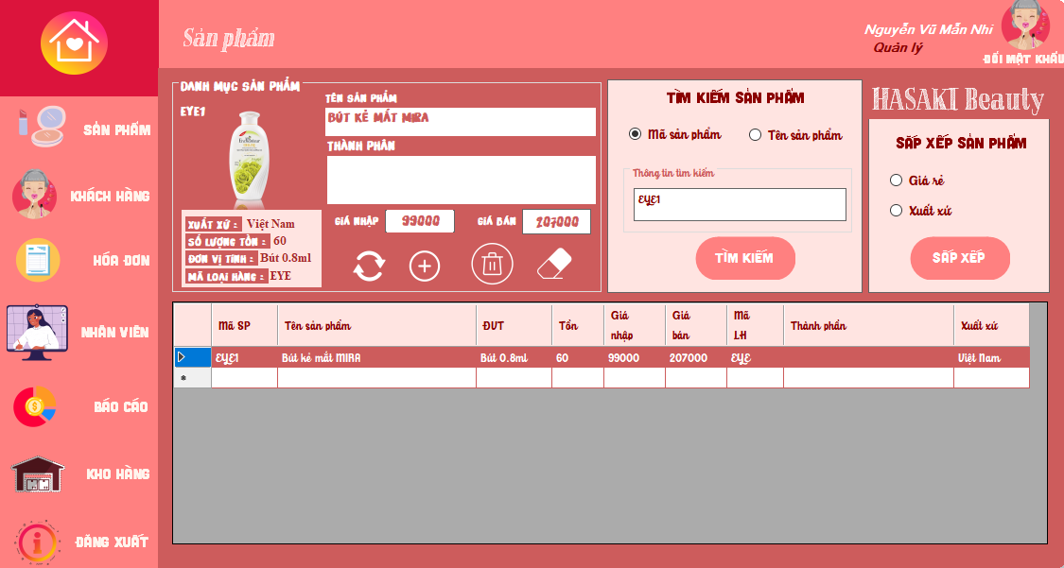

Hình 4. 27 Kết quả sau khi tìm kiếm sản phẩm

Nếu không tìm thấy mã sản phẩm. Hệ thống sẽ cho ra kết quả **trống.**

Sau khi thực hiện chúc năng tìm kiếm, người dùng muốn trở về giao diện ban đầu thì người dùng nhấn vào button **“Thêm mới”** như mục 4.4.2. Sau khi nhấn button **“Thêm mới”** hệ thống sẽ trở về giao diện như hình sau:

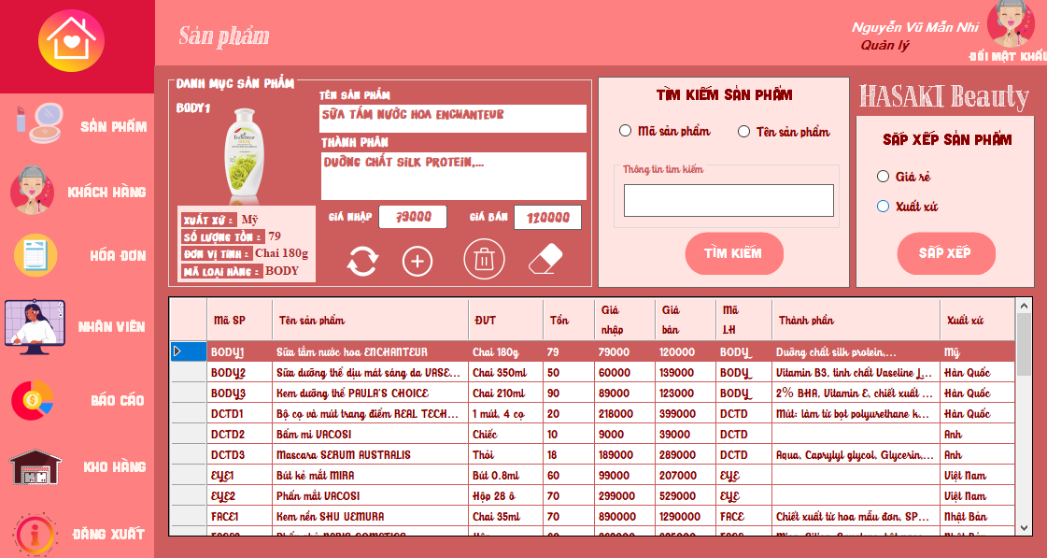

Hình 4. 28 Giao diện sau khi nhấn "Làm mới"

* **Tìm kiếm theo tên sản phẩm**

Để tìm kiếm theo tên sản phẩm, người dùng nhân vào ô **“Tên sản phẩm”.** Sau đó nhập mã sản phẩm cần tìm kiếm vào textbox **“Thông tin tìm kiếm”.**

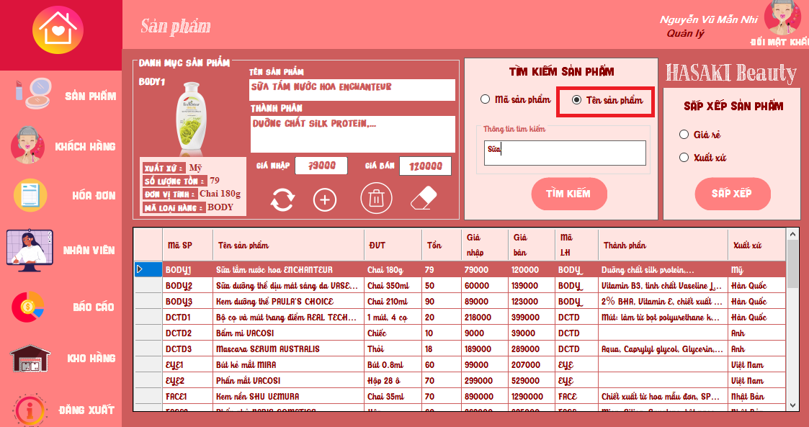

Hình 4. 29 Tìm kiếm sản phẩm theo tên sản phẩm

**Nhấn “Tìm kiếm”.** Hệ thống sẽ cho kết quả là những sản phẩm có tên sản phẩm chứa những ký tự như những ký tự trong textbox “Thông tin tìm kiếm”.

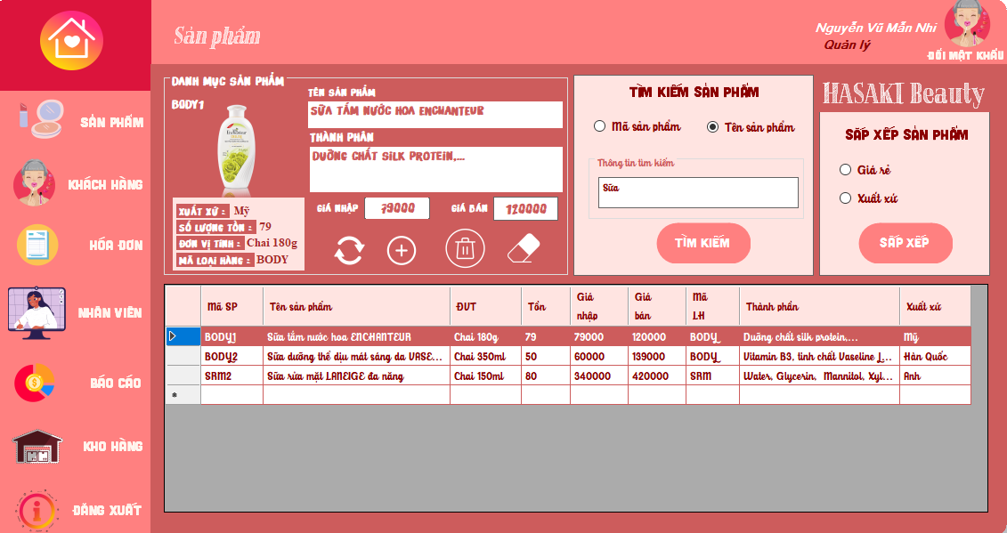

Hình 4. 30 Kết quả sau khi tìm kiếm sản phẩm theo tên

Tương tự như tìm kiếm theo mã sản phẩm. Người dùng muốn **thoát khỏi** chức năng tìm kiếm, trở lại với giao diện ban đầu của Form “Sản phẩm” thì nhấn button **“Làm mới”** như ở mục 4.4.2.

## 4.4.4 Sắp xếp sản phẩm

Ở chức năng này, hệ thống cung cấp 2 loại sắp xếp đó là: Sắp xếp theo giá thành rẻ và sắp xếp theo xuất xứ sản phẩm

Người dùng nhấn vào ô “Giá rẻ” hoặc “Xuất xứ”, tùy theo ý muốn.

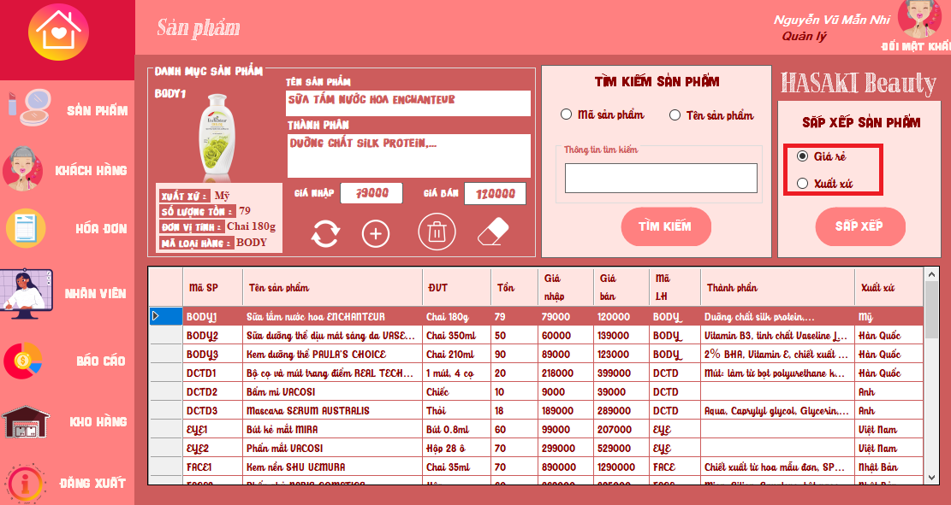

Hình 4. 31 Sắp xếp sản phẩm

Kết quả sau khi sắp xếp theo **“Giá rẻ”**

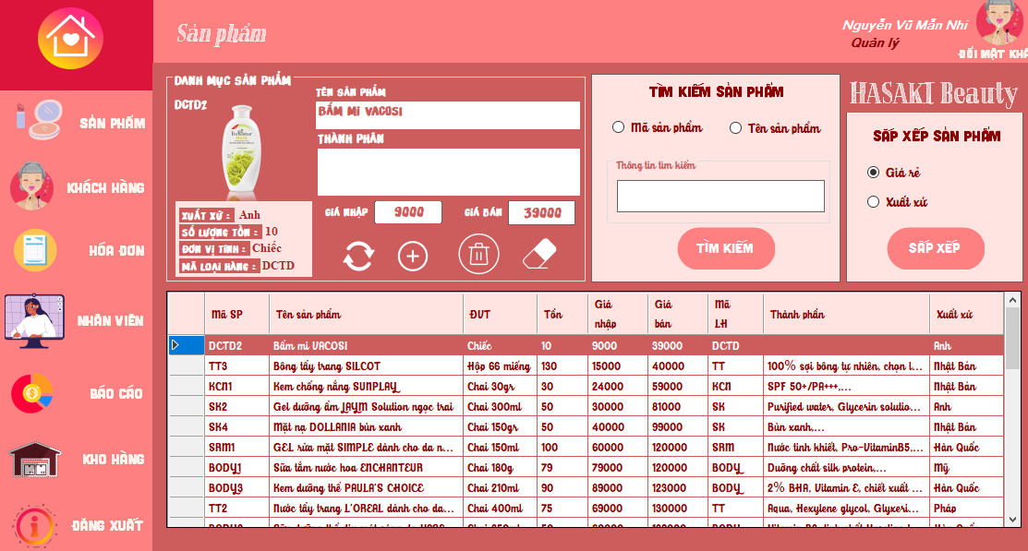

Hình 4. 32 Kết quả sau khi sắp xếp theo "Giá rẻ"

Kết quả sắp xếp theo **“Xuất xứ”**

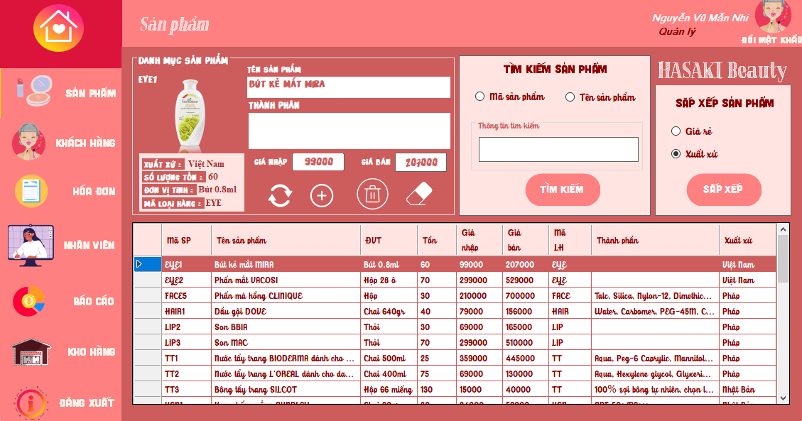

Hình 4. 33 Kết quả sắp xếp theo "Xuất xứ"

Để về lại giao diện ban đầu của Form “Sản phẩm”. Người dùng nhấn vào button **“Thêm mới”** như mục 4.4.2.

## 4.5 Xây dựng Form Khách hàng

- Sau khi ấn vào button **“Khách hàng”** ở Form Giao diện (màn hình chính) thì Form Khách hàng (Form Child) sẽ xuất hiện trên Form Giao diện.

**Form Khách hàng:**

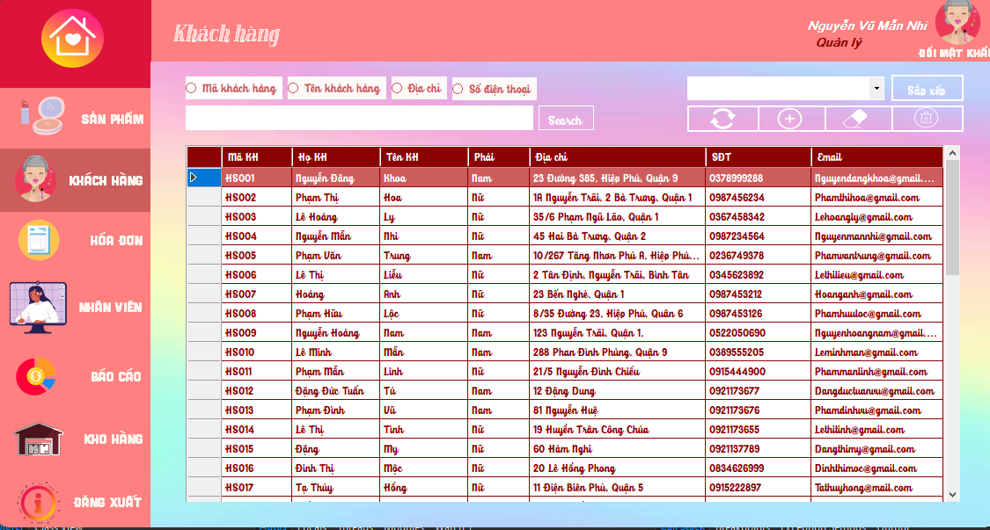

Hình 4. 34 Giao diện Form khách hàng

## 4.5.1 Tìm kiếm thông tin khách hàng

Ở chức năng này, người dùng có thể ấn vào ô mà mình muốn tìm kiếm theo thông tin đó

Ví dụ tìm kiếm theo “Mã khách hàng”

Người dùng nhân vào ô “Mã khách hàng”. Nhập mã khách hàng muốn tìm kiếm vào text box, sau đó nhấn “Search”.

Kết quả hệ thống đưa ra:

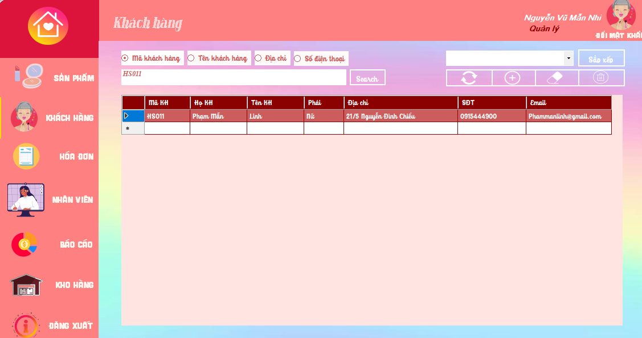

Hình 4. 35 Kết quả sau khi tìm kiếm

Tương tự ở những chức năng tìm kiếm khác.

Nếu không tìm thấy thông tin, hệ thống sẽ đưa ra bảng trống.

Nếu người dùng muốn thoát khỏi chức năng tìm kiếm. Người dùng nhấn vào button **“Làm mới”** như hình sau:

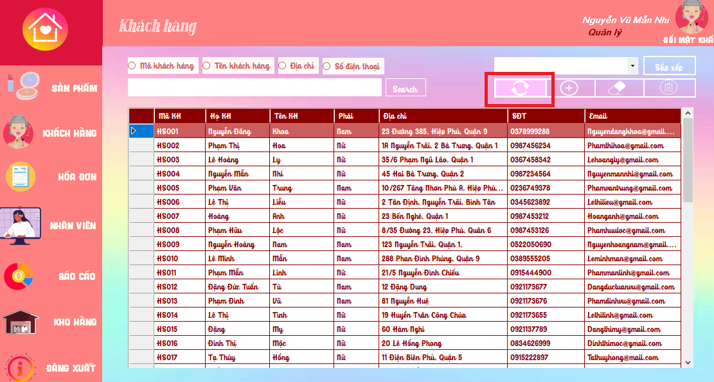

Hình 4. 36 Giao diện sau khi nhấn "Làm mới"

Hệ thống sẽ về lại Form Khách hàng như ban đầu.

## 4.5.2 Sắp xếp khách hàng

Người dùng có thể lựa chọn thông tin muốn sắp xếp trong combobox như hình sau:

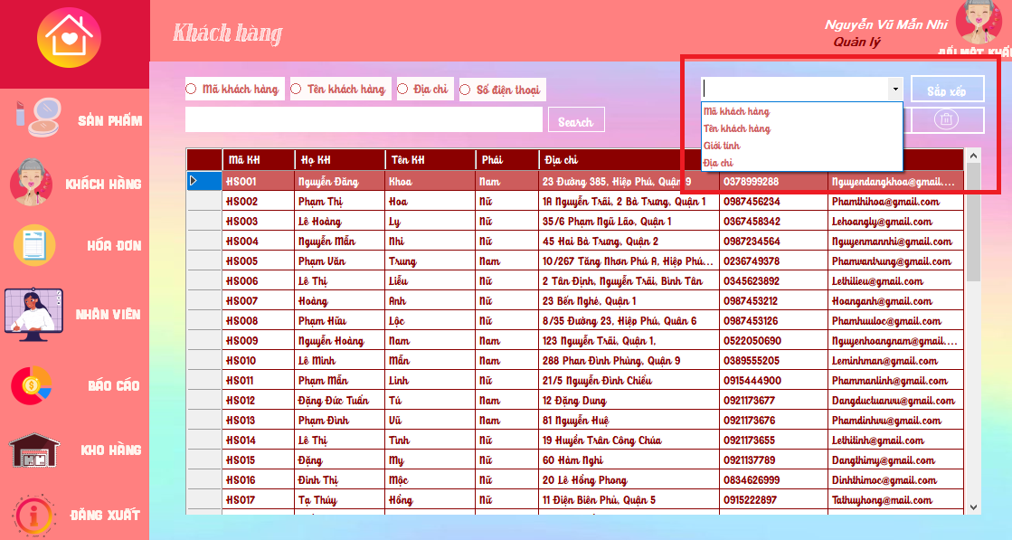

Hình 4. 37 Combobox Thông tin sắp xếp

Sau khi lựa chọn thông tin muốn sắp xếp. Người dùng ấn “Sắp xếp”. Hệ thống sẽ xuất kết quả như sau (Sắp xếp theo giới tính).

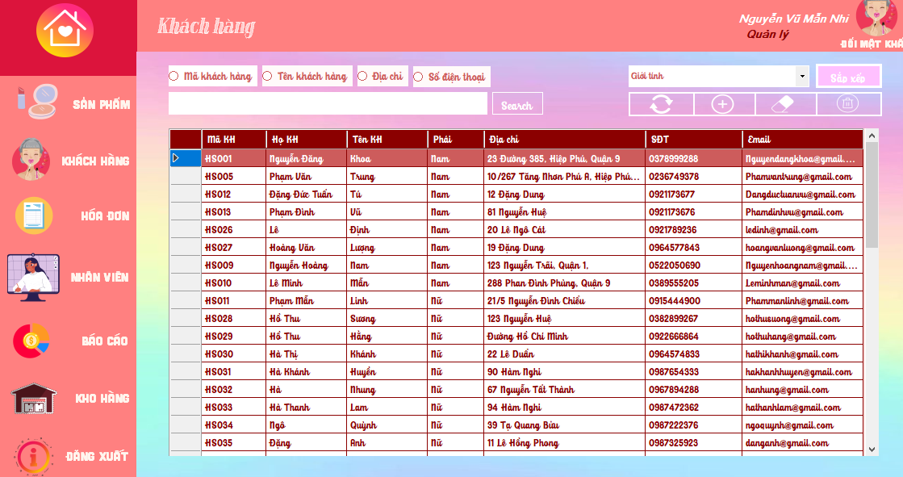

Hình 4. 38 Kết quả sắp xếp theo "Giới tính"

Tương tự ở những thông tin tìm kiếm khác.

Nếu người dùng muốn thoát khỏi chức năng sắp xếp. Người dùng nhấn vào button **“Làm mới”** như mục 4.5.1

## 4.5.3 Cập nhật thông tin khách hàng

* **Thêm khách hàng**

Để thêm khách hàng người dùng nhấn vào button “Thêm mới” như hình sau:

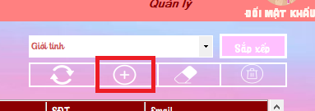

Hình 4. 39 Button Thêm khách hàng

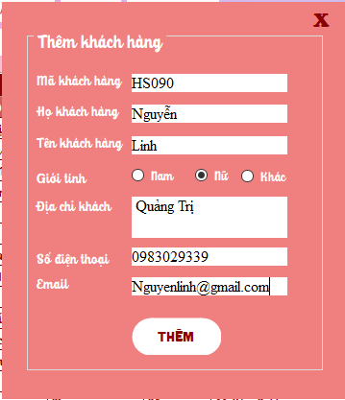Sau đó Form “Thêm khách hàng” sẽ xuất hiện. Người dùng cần nhập đầy đủ và chính xác thông tin theo yêu cầu. Sau đó nhấn “Thêm mới”.

Hình 4. 40 Giao diện Form Thêm khách hàng

Nếu thông tin người dùng nhập đầy đủ và chính xác hệ thống sẽ thông báo:

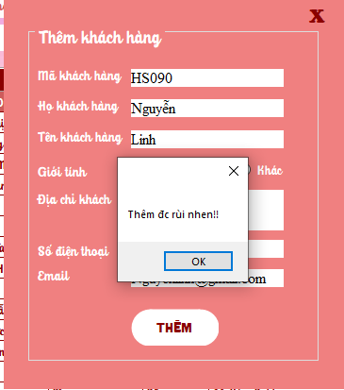

Hình 4. 41 Thông báo kết quả sau khi thêm khách hàng

Nếu thông tin không đầy đủ, hay không chính xác thì hệ thống sẽ báo lỗi và yêu cầu nhập lại

Nếu người dùng muốn **thoát khỏi Form** “Thêm khách hàng”. Người dùng nhấn vào dấu “X” trên góc phải Form “Thêm khách hàng”. Hệ thống sẽ đưa khách hàng về giao diện ban đầu của Form “Khách hàng”.

* **Sửa xóa thông tin khách hàng**

Để sửa thông tin khách hàng người dùng nhấn vào button “Sửa” như hình sau:

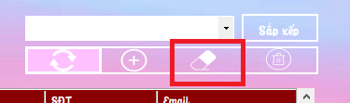

Hình 4. 42 Button Sửa khách hàng

Để xóa thông tin khách hàng người dùng nhấn vào button “Xóa” như hình sau.

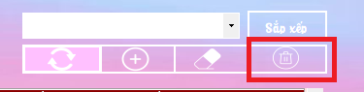

Hình 4. 43 Button Xóa khách hàng

Sau đó Form “Cập nhật khách hàng” sẽ xuất hiện. Người dùng sử dụng các nút lệnh sau để tìm kiếm thông tin khách hàng cần sửa

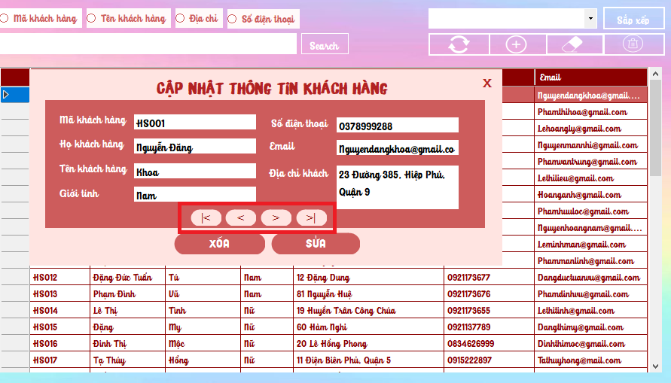

Hình 4. 44 Giao diện Form Cập nhật thông tin khách hàng và các nút lệnh di chuyển

Sau khi tìm kiếm được ví trí của khách hàng mà người dùng muốn sửa hay xóa thông tin.

- Người dùng thực hiện thao tác sửa thông tin, sau đó nhấn button “Sửa”. Nếu thông tin đầy đủ và chính xác hệ thống sẽ thông báo như hình sau:

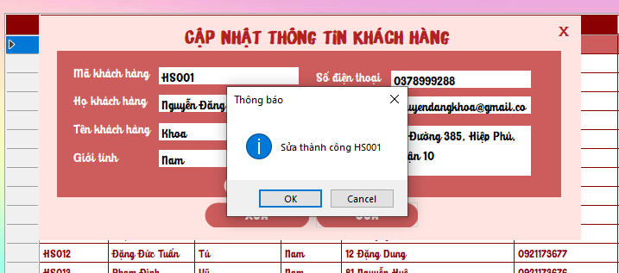

Hình 4. 45 Thông báo kết quả sau khi sửa thành công

- Người dùng thực hiện thao tác xóa thông tin khách hàng bằng cách nhấn vào button “Xóa”. Nếu xóa thành công hệ thống sẽ thông báo như hình sau.

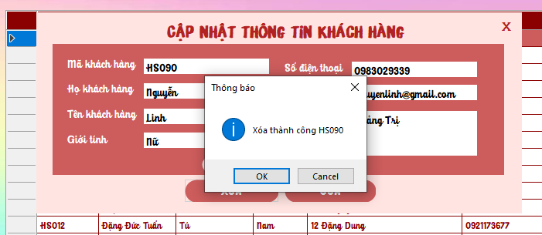

Hình 4. 46 Thông báo kết quả sau khi xóa thành công

Nếu người dùng muốn thoát khỏi Form “Cập nhật thông tin khách hàng”. Người dùng nhấn vào dấu “X” trên góc phải Form “Cập nhật thông tin khách hàng”. Hệ thống sẽ đưa khách hàng về giao diện ban đầu của Form “Khách hàng”.

## 4.6 Xây dựng Form Nhân viên

- Sau khi ấn vào button **“Nhân viên”** ở Form Giao diện (màn hình chính) thì Form Khách hàng (Form Child) sẽ xuất hiện trên Form Giao diện.

**Form Nhân viên:**

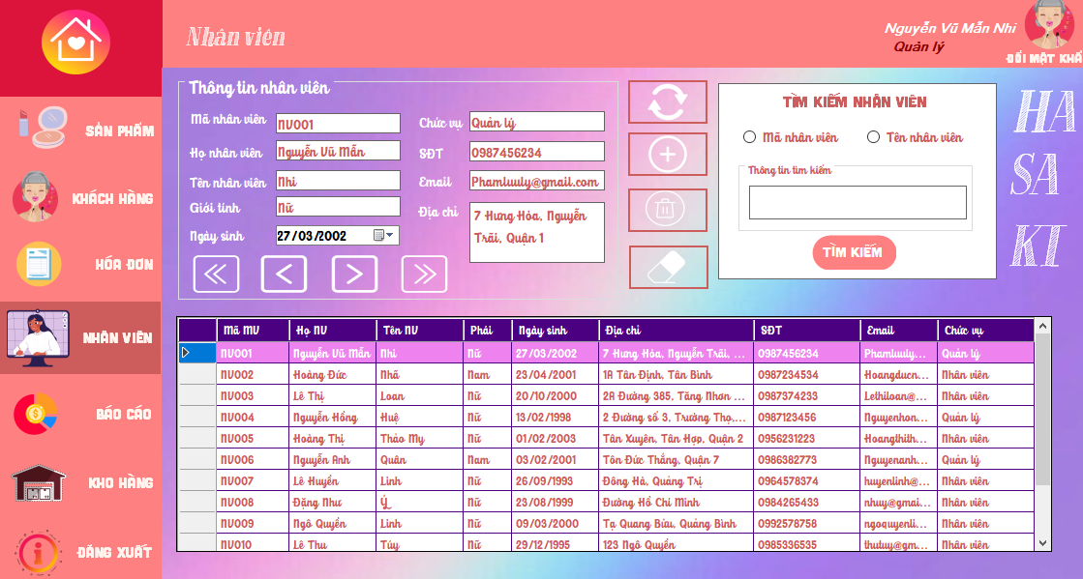

Hình 4. 47 Giao diện Form Nhân viên

## 4.6.1 Xem thông tin nhân viên

Người dùng ấn trực tiếp trên DataGridView vào dòng thông tin nhân viên muốn xem. Thông tin về sản phẩm đó sẽ xuất hiện trên Panel **“Thông tin nhân viên”**.

Ngoài ra người dùng có thể sử dụng cái button như hình sau để di chuyển, xem thông tin nhân viên:

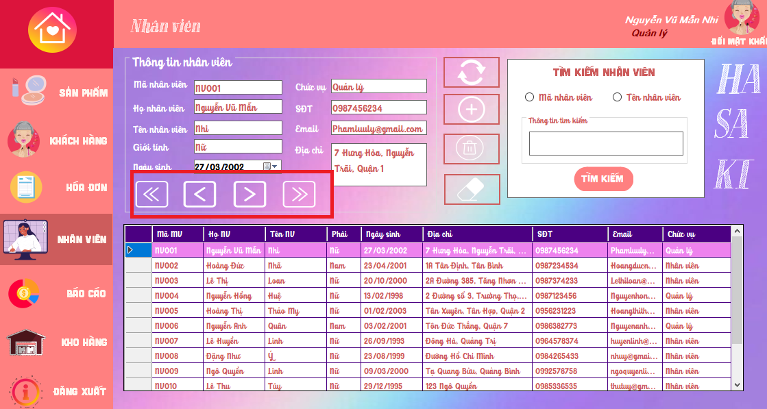

Hình 4. 48 Các nút lệnh di chuyển

## 4.6.2 Cập nhật thông tin nhân viên

Để cập nhật thông tin nhân viên như thêm, xóa , sửa người dùng sử dụng những button sau:

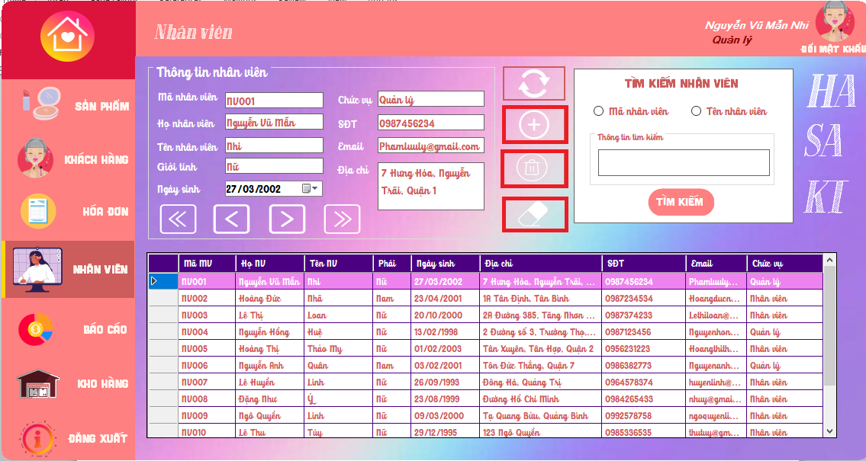

Hình 4. 49 Button Thêm, Xóa, Sửa

Người dùng sửa thông tin hay thêm thông tin nhân viên trực tiếp trên panel “Thông tin nhân viên”.

**- Thêm thông tin nhân viên**

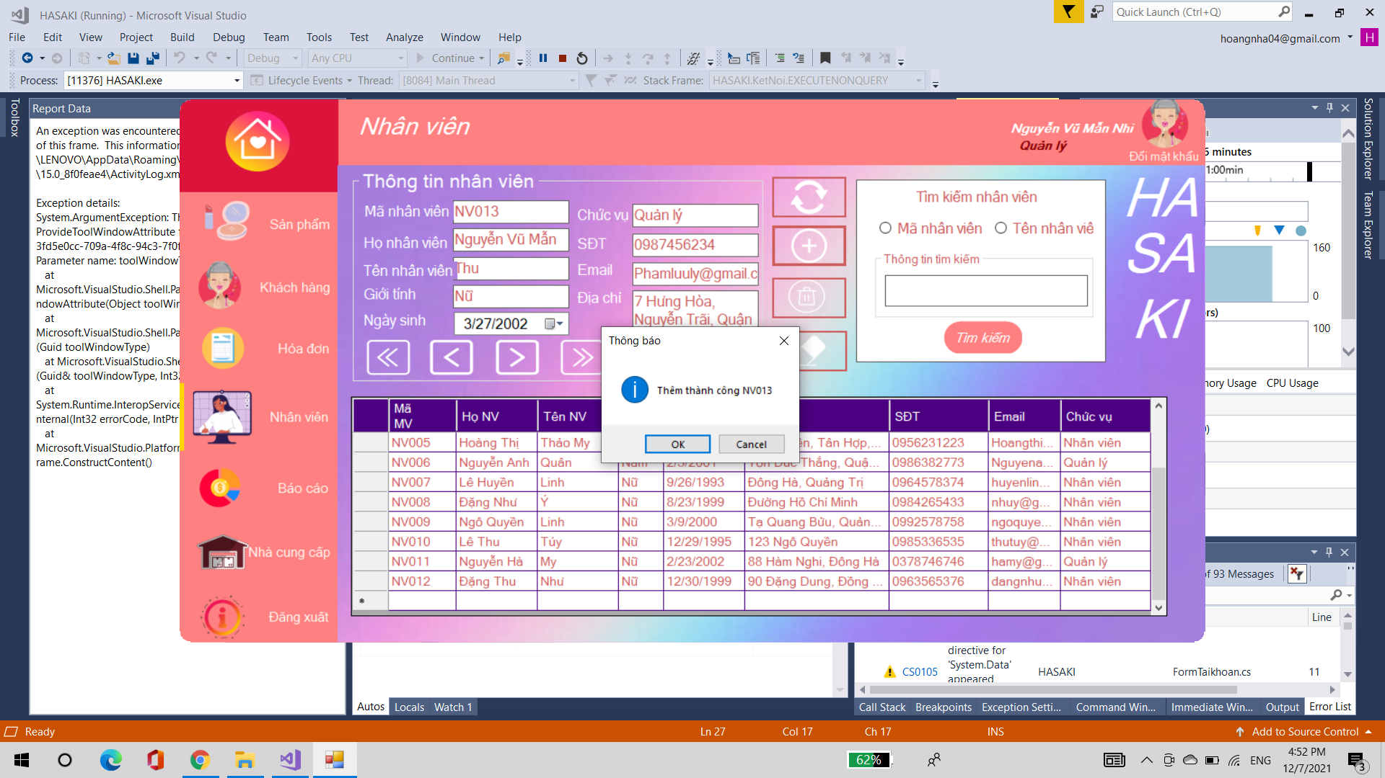Người dùng thêm thông tin nhân viên bằng cách nhập trực tiếp trên panel “Thông tin nhân viên”. Sau đó nhân button “Thêm”. Nếu nhập đầy đủ và đúng thông tin thì hệ thống sẽ thông báo kết quả như sau:

Hình 4. 50 Thông báo sau khi thêm nhân viên thành công

**- Sửa thông tin nhân viên**

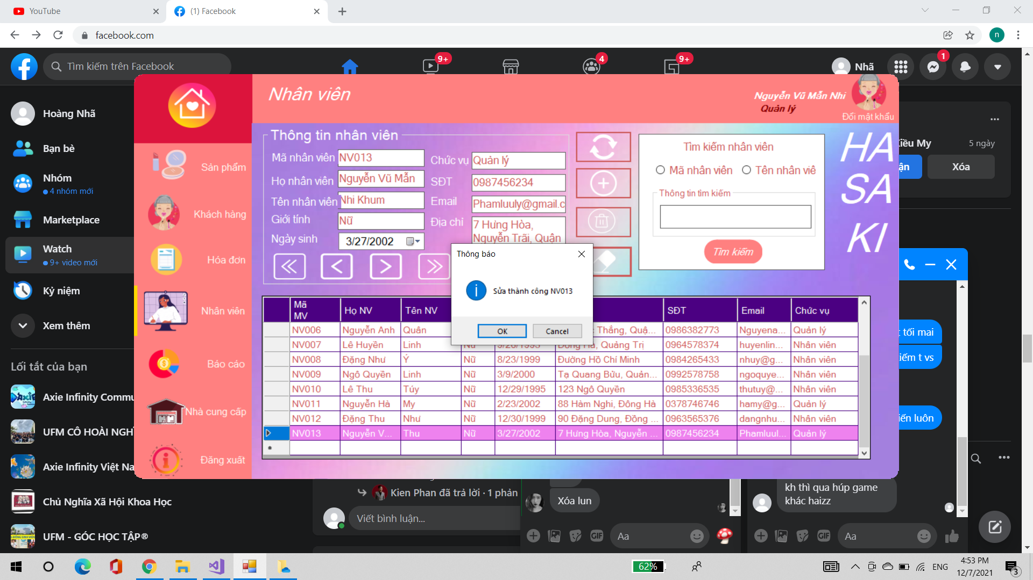Tương tự như thêm thông tin nhân viên, người dùng sửa bằng cách sửa trực tiếp trên panel “Thông tin nhân viên”. Sau đó nhấn button “Sửa”. Nếu nhập đầy đủ và đúng thông tin thì hệ thống sẽ thông báo kết quả như sau:

Hình 4. 51 Thông báo sau khi sửa nhân viên thành công

**- Xóa thông tin nhân viên**.

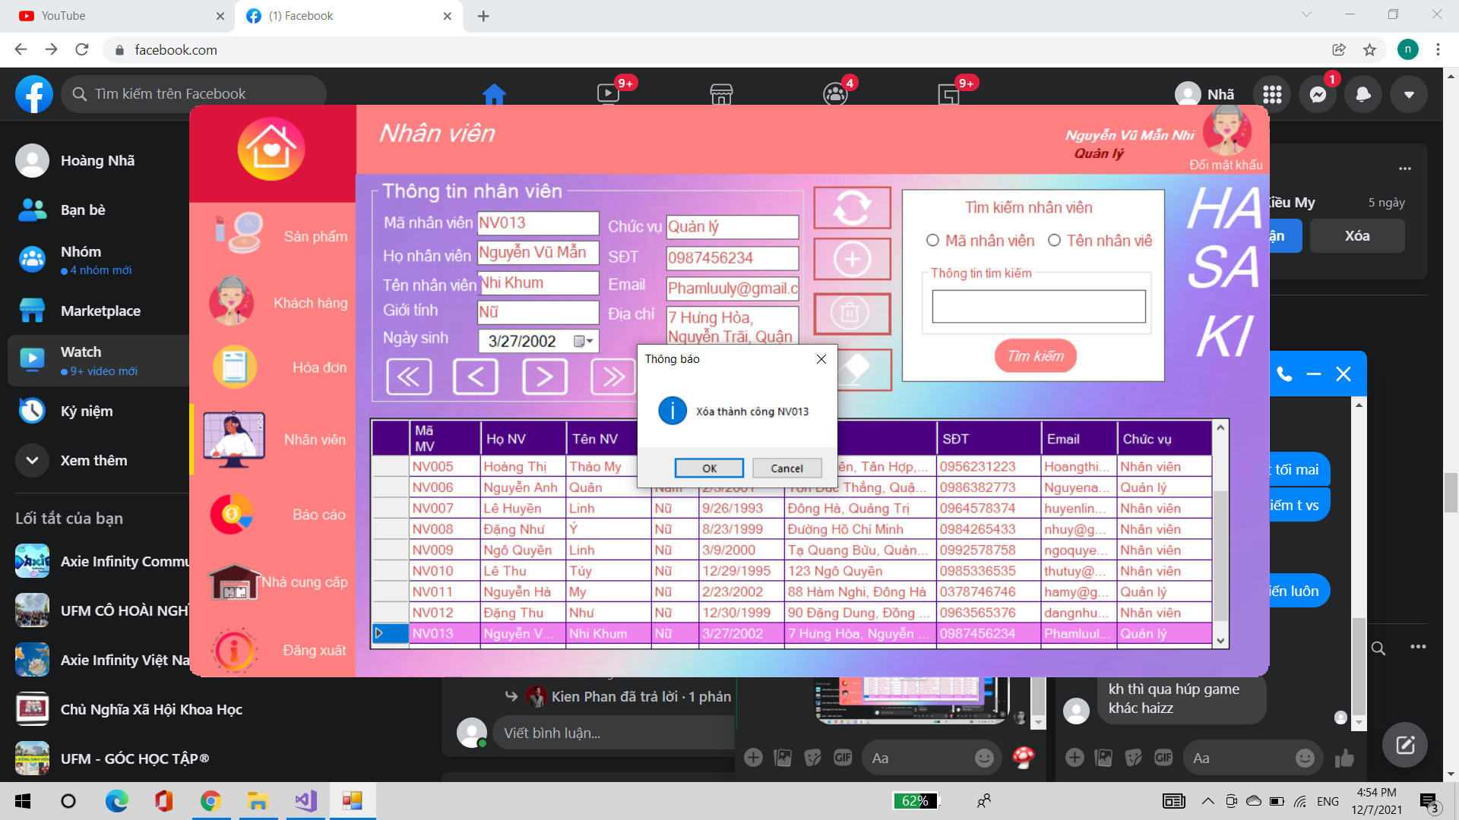Tương tự như chức năng sửa và thêm, người dùng tìm đến vị trí của nhân viên cần xóa. Nhấn button “Xóa”. Hệ thống sẽ in ra kết quả nếu xóa thành công

Hình 4. 52 Thông báo sau khi xóa nhân viên thành công

## 4.6.3 Tìm kiếm nhân viên

• Tìm kiếm theo mã nhân viên

Để tìm kiếm theo mã nhân viên, người dùng nhân vào ô “Mã nhân viên”. Sau đó nhập mã sản phẩm cần tìm kiếm vào textbox “Thông tin tìm kiếm”.

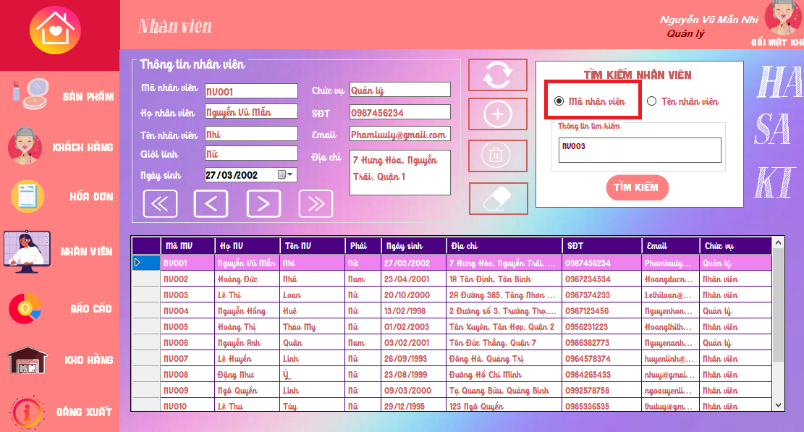

Hình 4. 53 Tìm kiếm nhân viên

Sau khi nhập thông tin cần tìm kiếm. Nhấn “Tìm kiếm”.

Nếu tìm thấy mã sản phẩm. Hệ thống sẽ cho kết quả như hình sau:

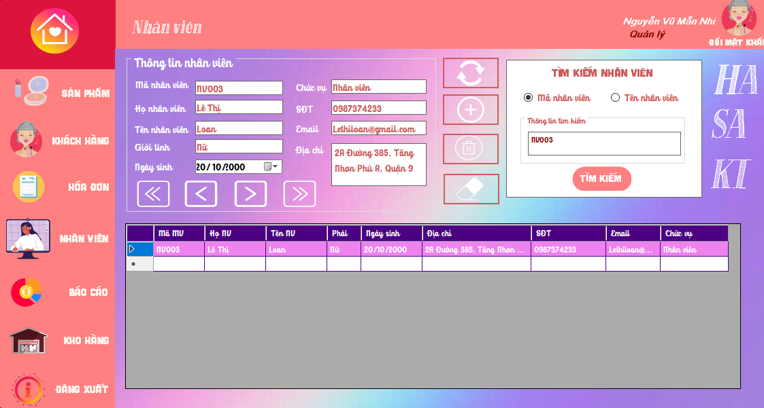

Hình 4. 54 Kết quả sau khi tìm kiếm theo mã nhân viên

Nếu không tìm thấy mã sản phẩm. Hệ thống sẽ cho ra kết quả trống.

**• Tìm kiếm theo tên nhân viên**

Để tìm kiếm theo tên sản phẩm, người dùng nhân vào ô “nhân viên”. Sau đó nhập tên sản phẩm cần tìm kiếm vào textbox “Thông tin tìm kiếm”.

Nhấn “Tìm kiếm”. Hệ thống sẽ cho kết quả là những sản phẩm có tên sản phẩm chứa những ký tự như những ký tự trong textbox “Thông tin tìm kiếm”.

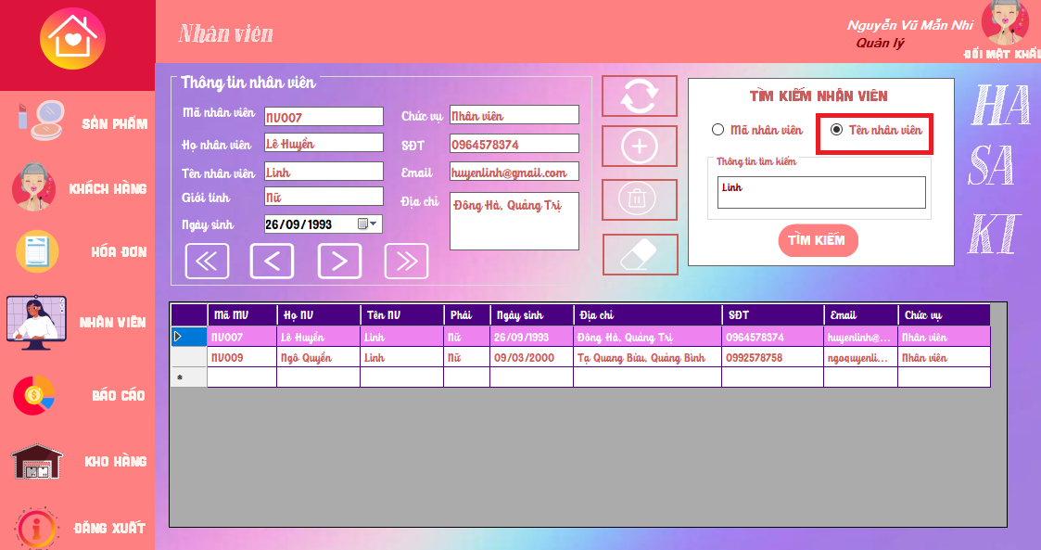

Hình 4. 55 Kết quả tìm kiếm theo "Tên nhân viên"

Tương tự như tìm kiếm theo mã sản phẩm. Người dùng muốn thoát khỏi chức năng tìm kiếm, trở lại với giao diện ban đầu của Form “Sản phẩm” thì nhấn button **“Làm mới”.** Giao diện sẽ trở về ban đầu như hình sau:

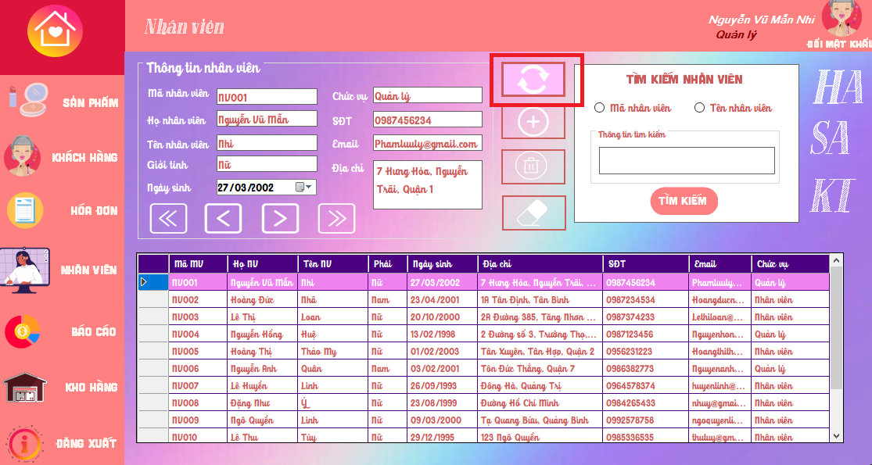

Hình 4. 56 Button Làm mới

## 4.7 Xây dựng Form Hóa Đơn

- Sau khi ấn vào button **“Hóa đơn”** ở Form Giao diện (màn hình chính) thì Form Hóa đơn (Form Child) sẽ xuất hiện trên Form Giao diện.

**Form Hóa đơn**

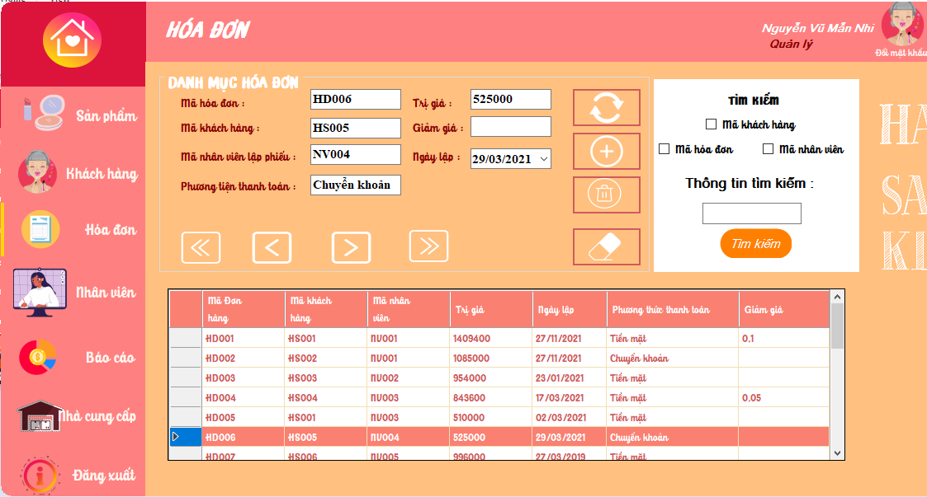

Hình 4. 57 Giao diện Form Hóa đơn

## 4.7.1 Tìm kiếm hóa đơn

Hệ thống gôm 3 chức năng tìm kiếm: Tìm kiếm theo mã nhân viên, tìm kiếm theo mã hóa đơn, tìm kiếm theo mã khách hàng.

Để sử dụng chức năng này, người dùng nhấn vào ô thông tin muốn tìm

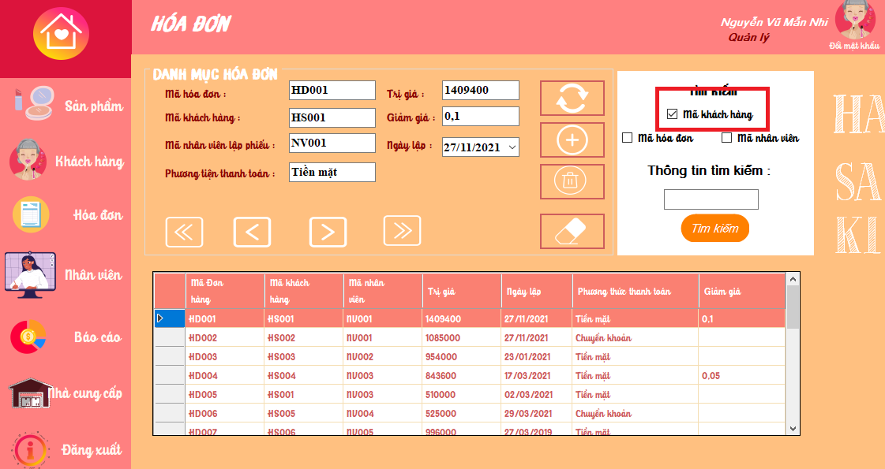

Hình 4. 58 Tìm kiếm hóa đơn

Nhập thông tin “Mã khách hàng” vào textbox Thông tin tìm kiếm. Nhấn “Tìm kiếm”. Hệ thống sẽ thực hiện tìm kiếm và cho ra kết quả như hình sau

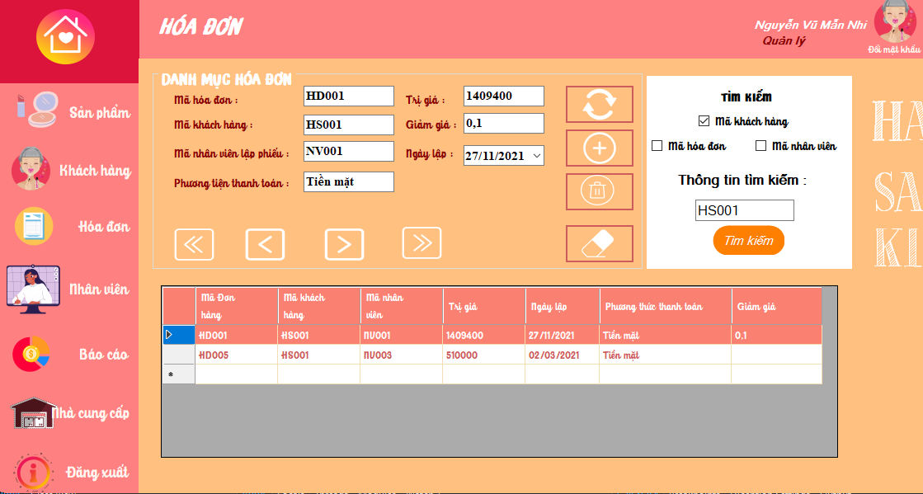

Hình 4. 59 Kết quả sau khi tìm kiếm theo "Mã khách hàng"

Tương tự với “Mã hóa đơn” và “Mã nhân viên”

Nếu người dùng muốn quay về giao diện ban đầu, nhấn button “Làm mới” như hình sau:

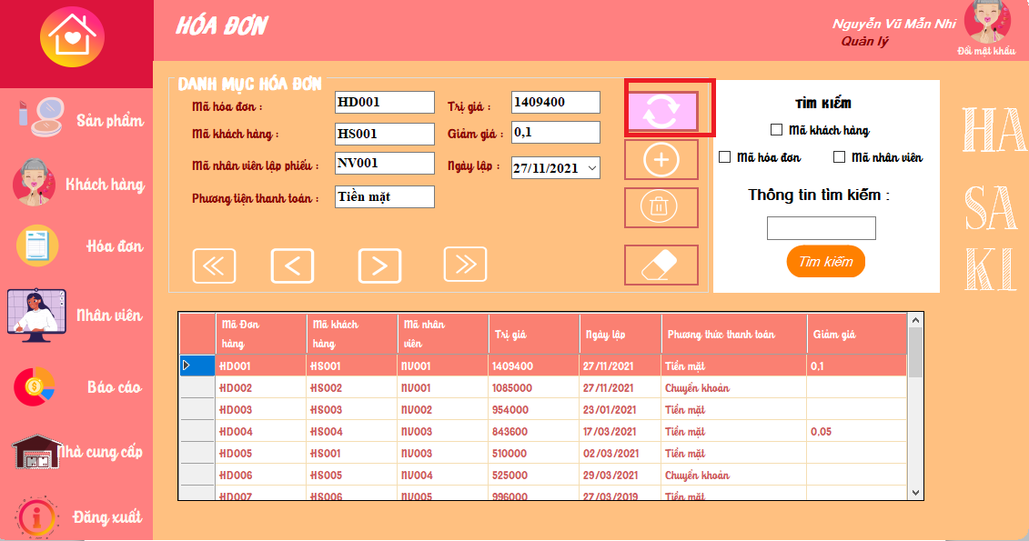

Hình 4. 60 Button Làm mới

## 4.7.2 Cập nhật thông tin hóa đơn

Để cập nhật thông tin hóa đơn như thêm, xóa , sửa người dùng sử dụng những button sau:

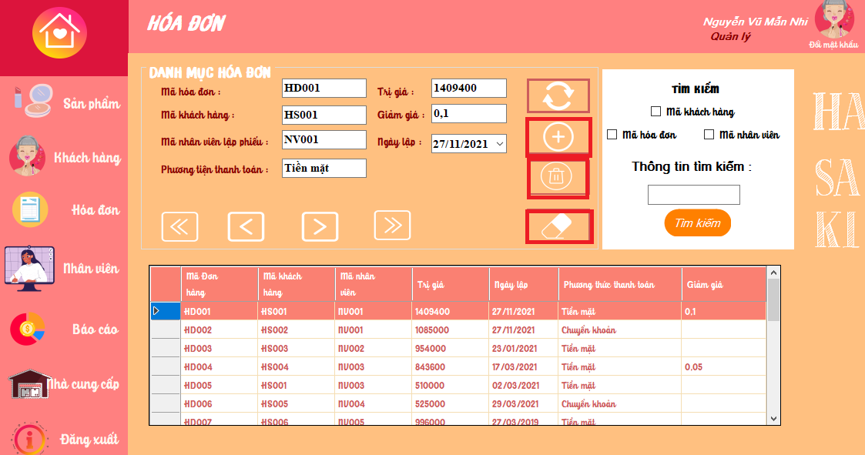

Hình 4. 61 Button Thêm, Xóa, Sửa

Người dùng sửa thông tin hay thêm thông tin hóa đơn trực tiếp trên panel “Danh mục hóa đơn”.

**- Thêm thông tin hóa đơn**

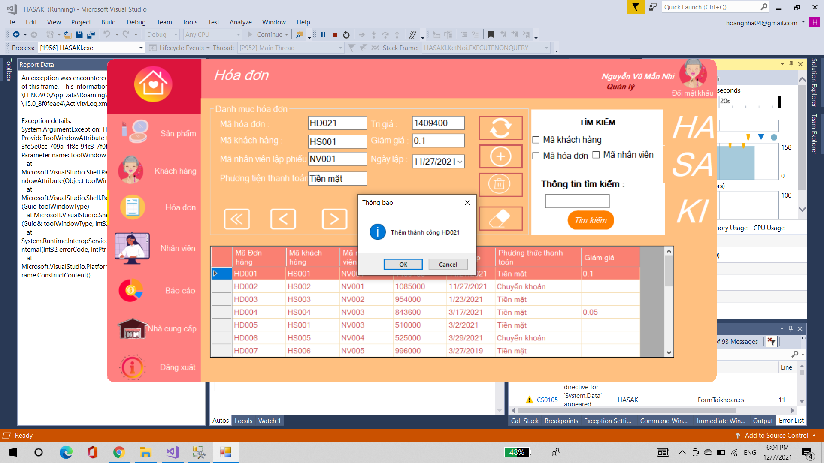Người dùng thêm thông tin hóa đơn bằng cách nhập trực tiếp trên panel “Danh mục sản phẩm”. Sau đó nhân button “Thêm”. Nếu nhập đầy đủ và đúng thông tin thì hệ thống sẽ thông báo kết quả như sau:

Hình 4. 62 Thông báo sau khi thêm hóa đơn thành công

**- Sửa thông tin hóa đơn**

Tương tự như thêm thông tin hóa đơn, người dùng sửa bằng cách sửa trực tiếp trên panel “Danh mục hóa đơn”. Sau đó nhấn button “Sửa”. Nếu nhập đầy đủ và đúng thông tin thì hệ thống sẽ thông báo kết quả như sau:

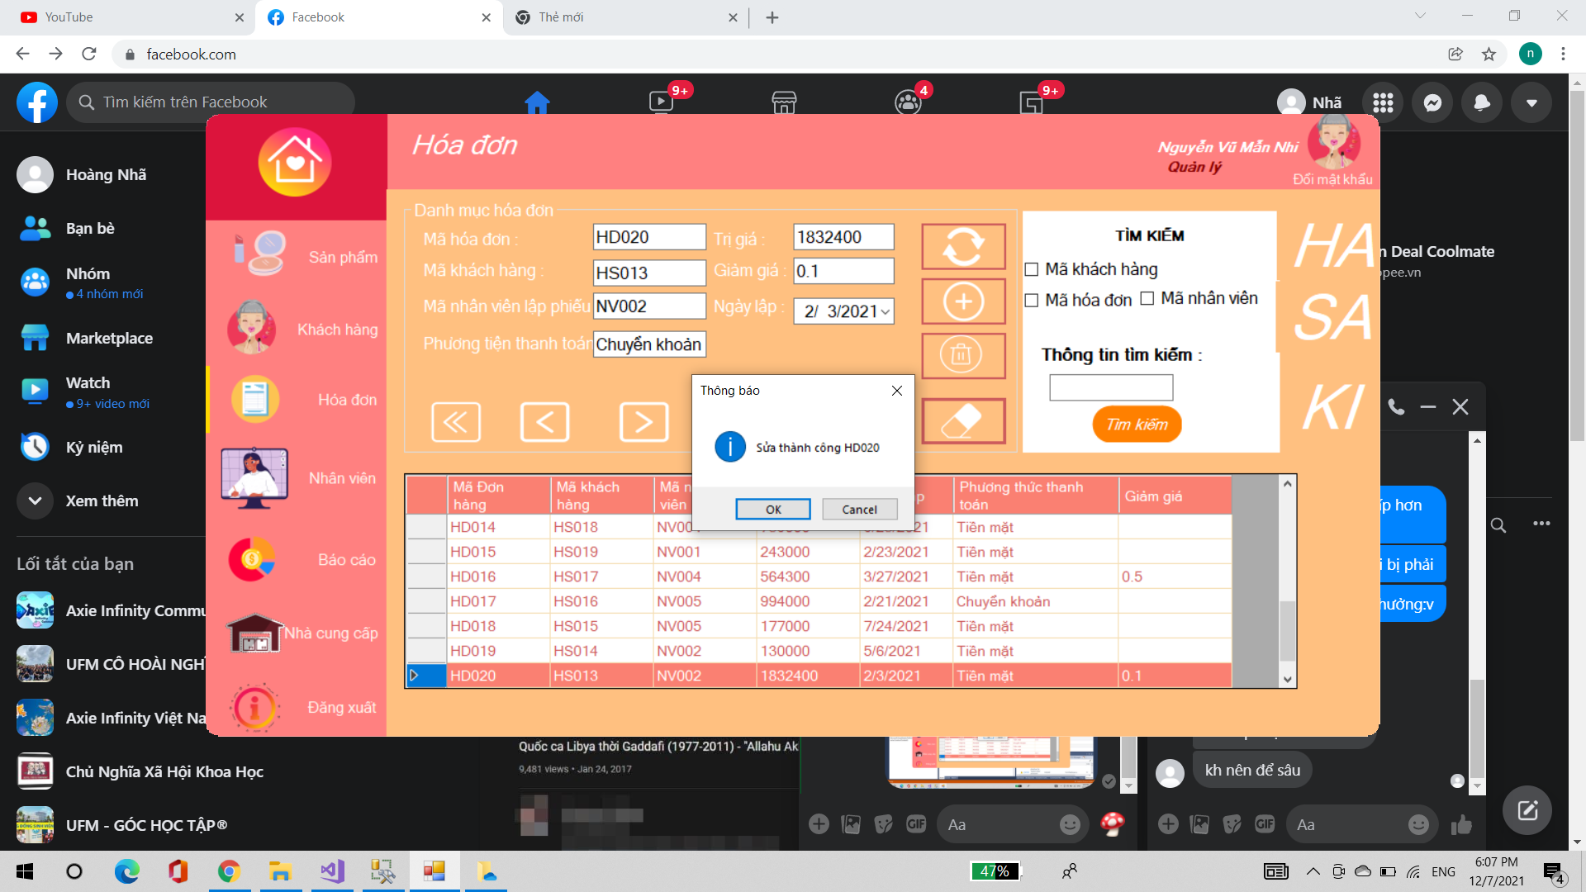

Hình 4. 63 Thông báo sau khi sửa hóa đơn thành công

**- Xóa thông tin hóa đơn**.

Tương tự như chức năng sửa và thêm, người dùng tìm đến vị trí của hóa đơn cần xóa. Nhấn button “Xóa”. Hệ thống sẽ in ra kết quả nếu xóa thành công

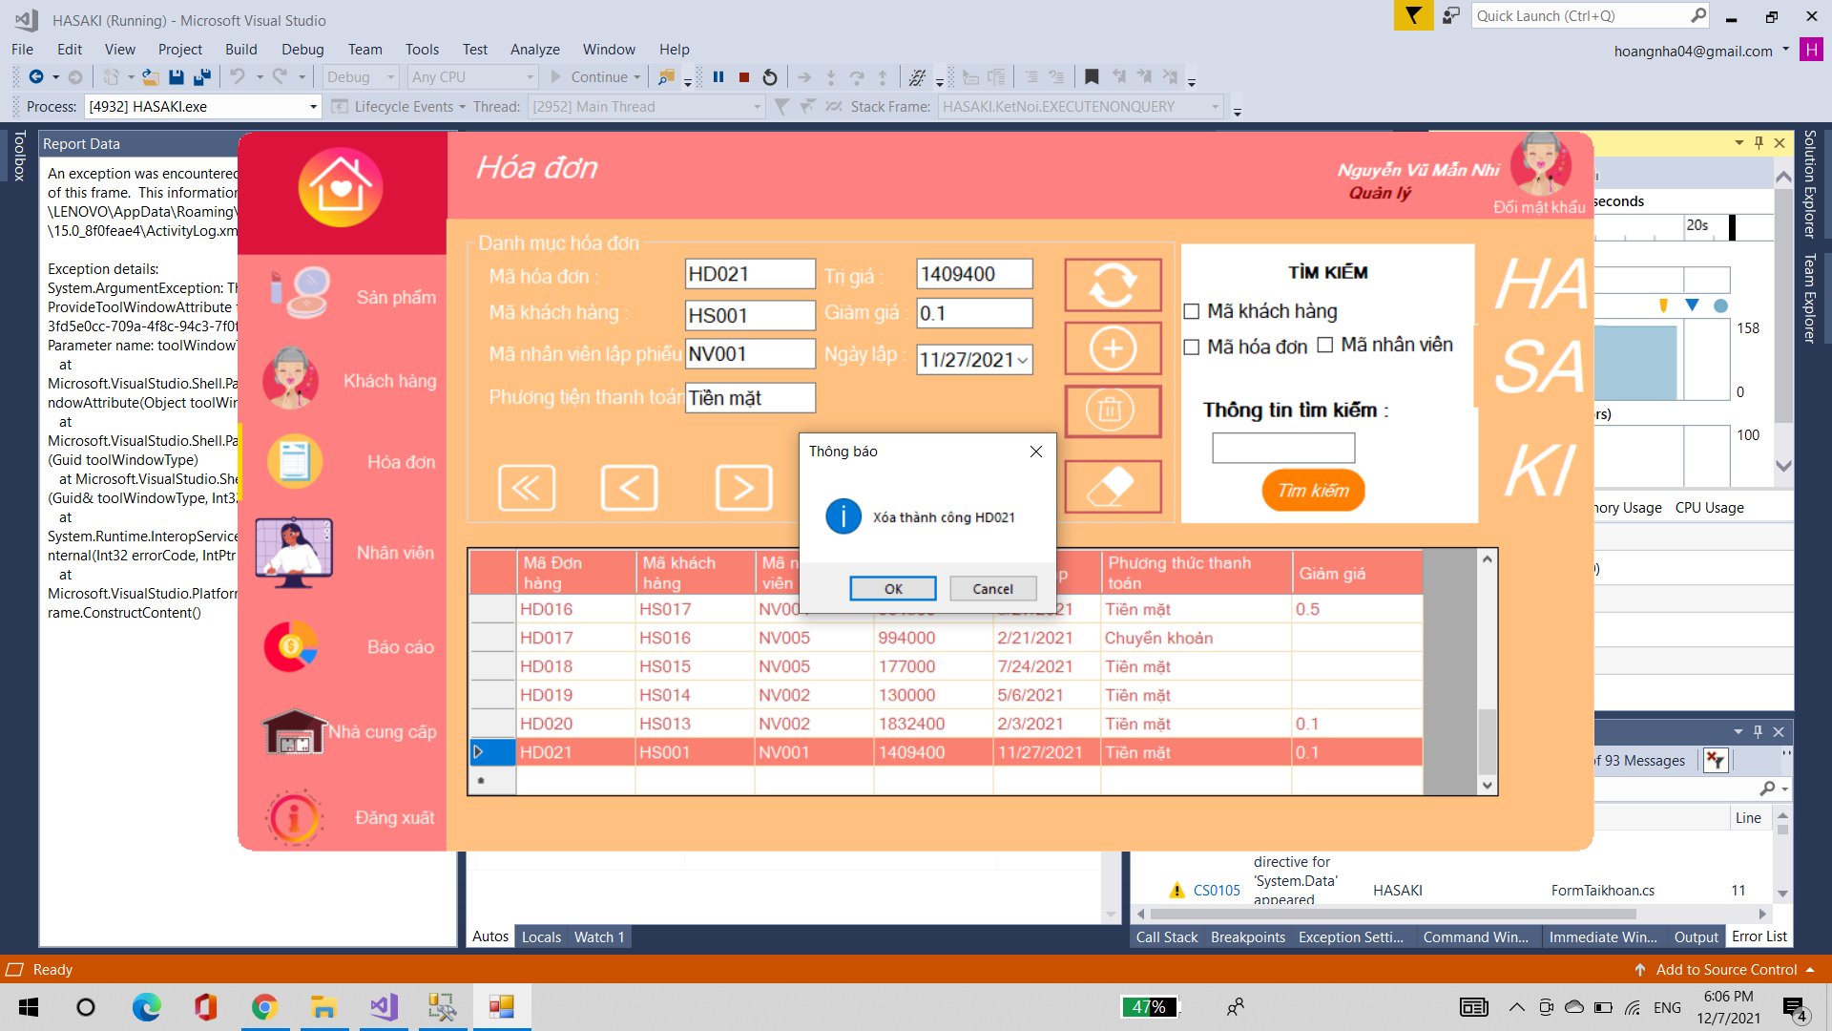

Hình 4. 64 Thông báo khi xóa hóa đơn thành công

## 4.8 Xây dựng Form Nhà cung cấp

- Sau khi ấn vào button **“Nhà cung cấp”** ở Form Giao diện (màn hình chính) thì Form Nhà cung cấp (Form Child) sẽ xuất hiện trên Form Giao diện

**Form nhà cung cấp**

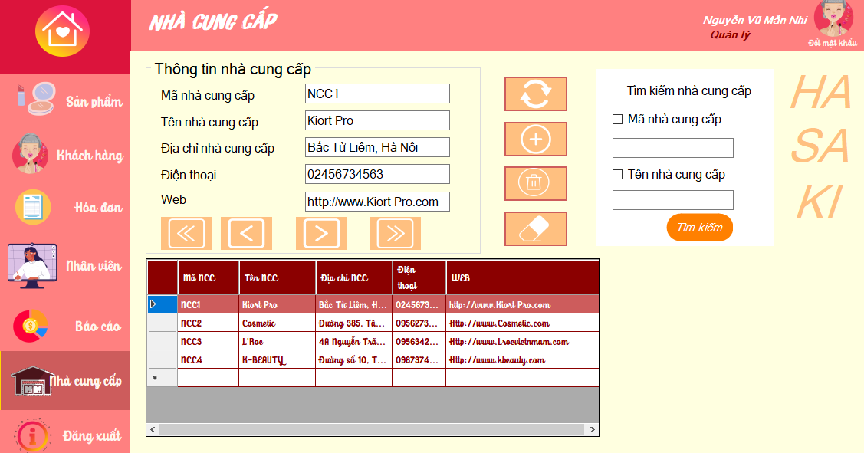

Hình 4. 65 Giao diện Form nhà cung cấp

## 4.8.1 Tìm kiếm nhà cung cấp

Hệ thống gôm 2 chức năng tìm kiếm: Tìm kiếm theo mã nhà cung cấp, tìm kiếm theo tên nhà cung cấp

Để sử dụng chức năng này, người dùng nhấn vào ô thông tin muốn tìm kiếm

Nhập thông tin “Mã nhà cung cấp” vào textbox Thông tin tìm kiếm. Nhấn “Tìm kiếm”. Hệ thống sẽ thực hiện tìm kiếm và cho ra kết quả như hình sau

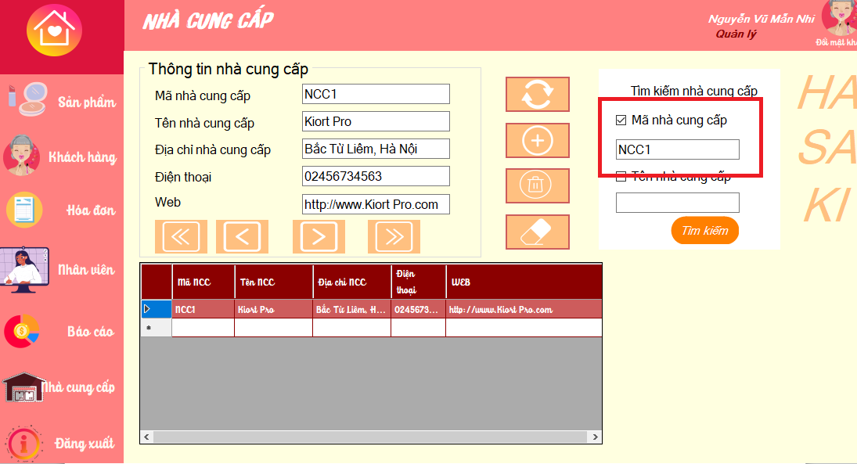

Hình 4. 66 Kết quả sau khi tìm kiếm theo "Mã nhà cung cấp"

Tương tự với “Tên nhà cung cấp”

Nếu người dùng muốn quay về giao diện ban đầu, nhấn button “Làm mới” như hình sau:

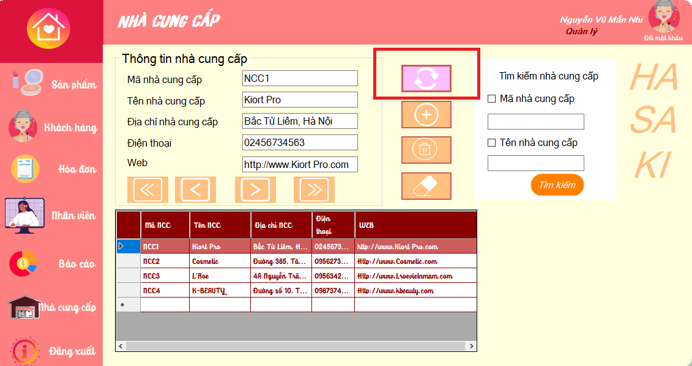

Hình 4. 67 Button Làm mới

## 4.8.2 Cập nhật thông tin nhà cung cấp

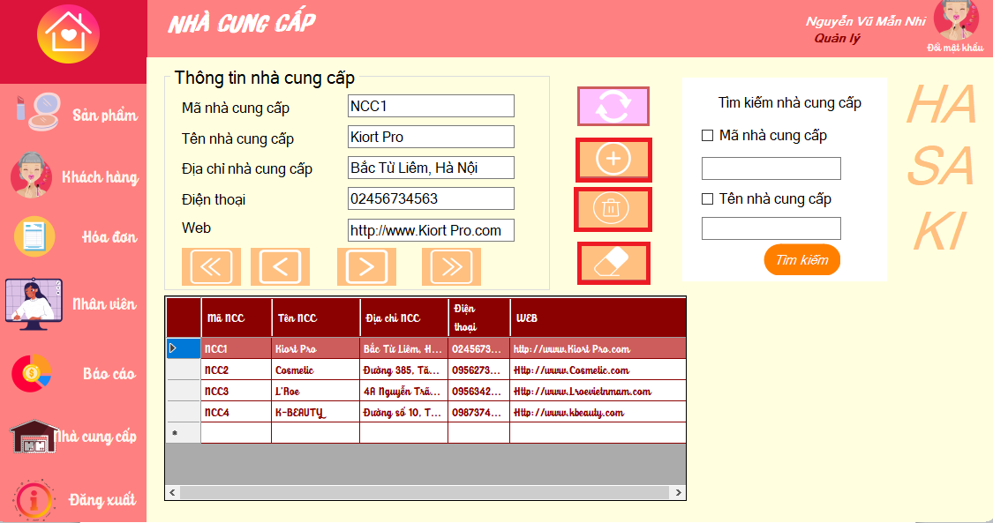Để cập nhật thông tin nhà cung cấp như thêm, xóa, sửa người dùng sử dụng những button sau:

Hình 4. 68 Button Thêm, xóa, sửa

Người dùng sửa thông tin hay thêm thông tin hóa đơn trực tiếp trên panel “Thông tin nhà cung cấp”.

**- Thêm thông tin nhà cung cấp**

Hình 4. 69 Thông báo sau khi thêm nhà cung cấp thành công

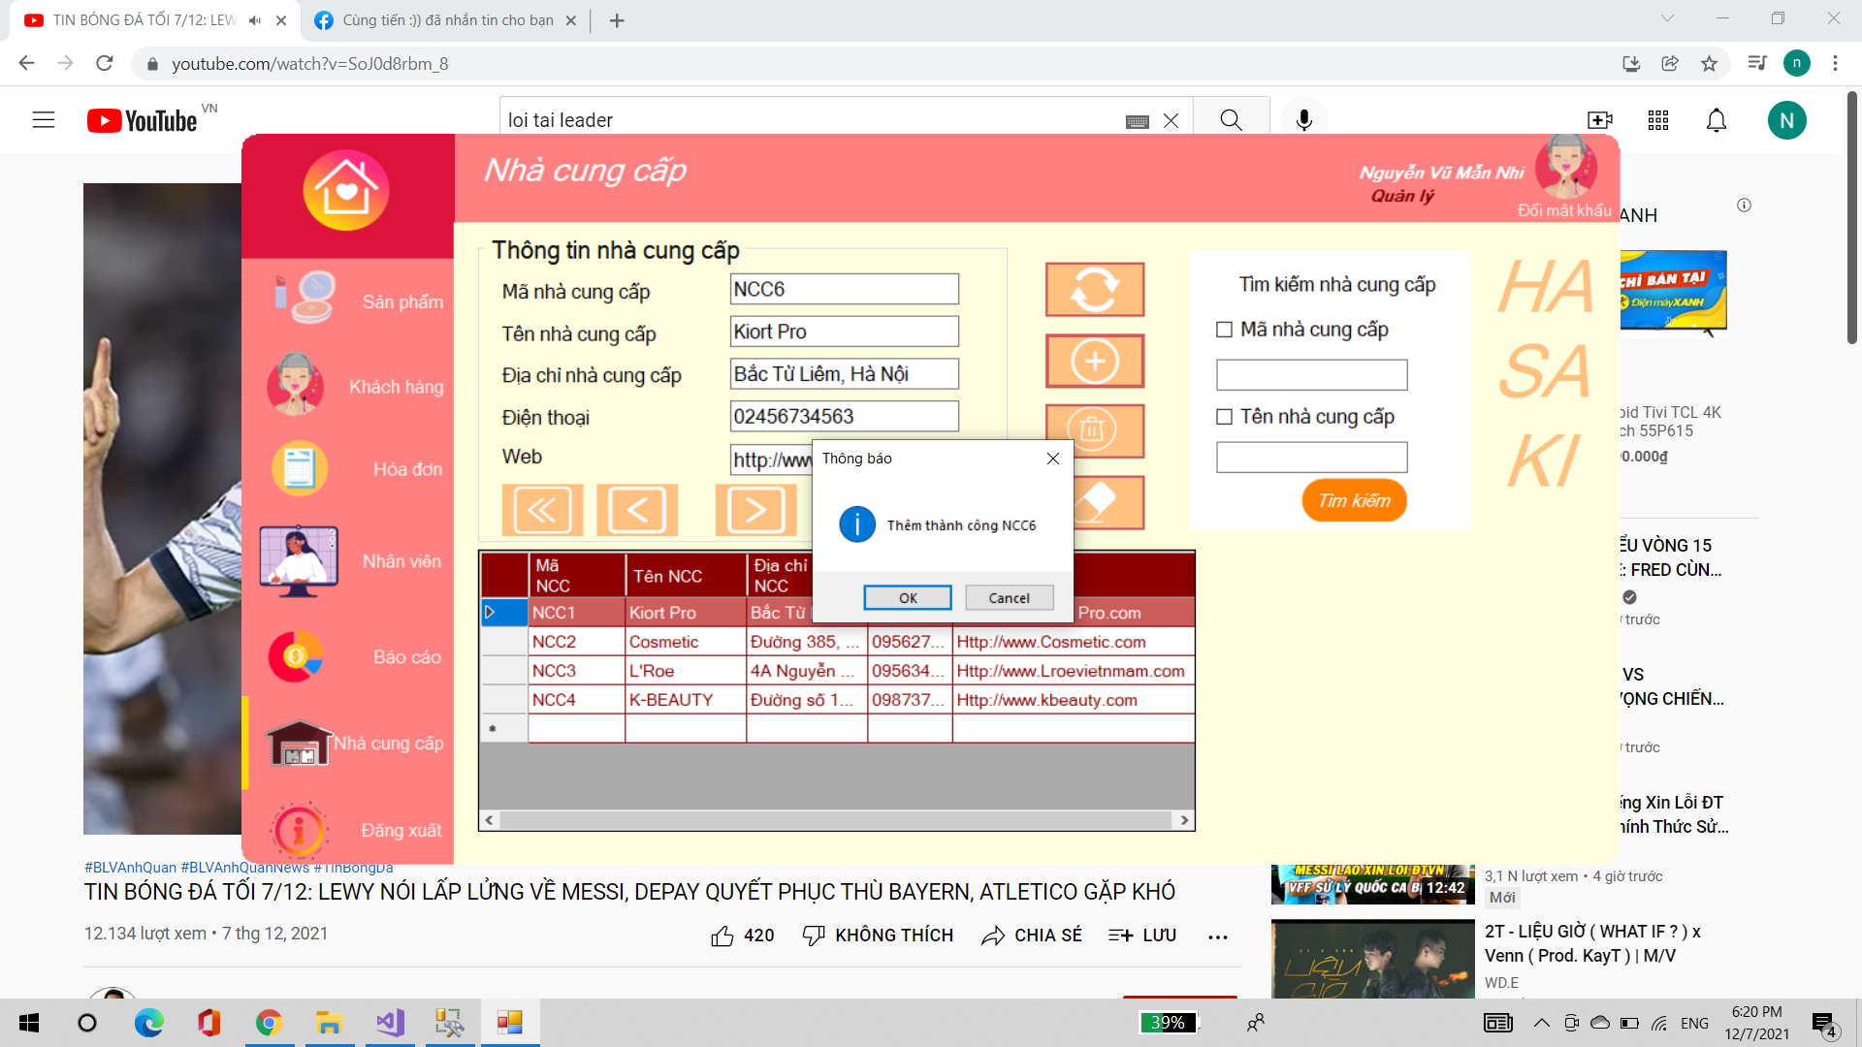Người dùng thêm thông tin nhà cung cấp bằng cách nhập trực tiếp trên panel “Thông tin nhà cung cấp”. Sau đó nhấn button “Thêm”. Nếu nhập đầy đủ và đúng thông tin thì hệ thống sẽ thông báo kết quả như sau:

**- Sửa thông tin nhà cung cấp**

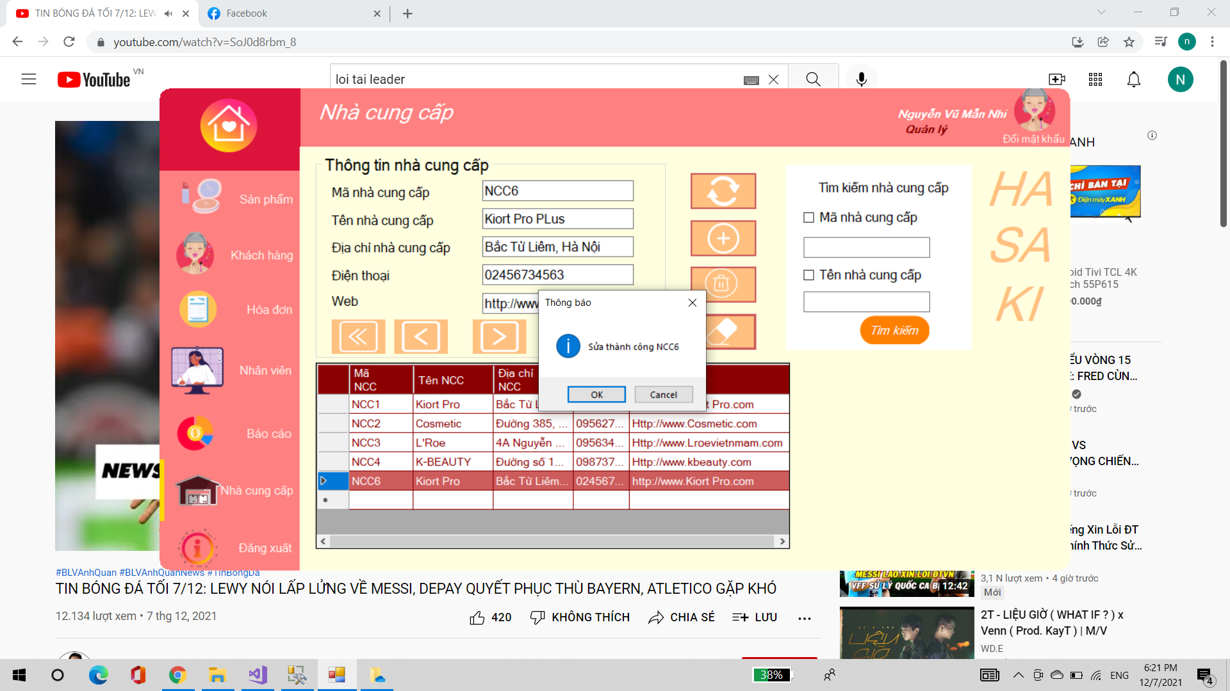Tương tự như thêm thông tin nhà cung cấp, người dùng sửa bằng cách sửa trực tiếp trên panel “Thông tin nhà cung cấp”. Sau đó nhấn button “Sửa”. Nếu nhập đầy đủ và đúng thông tin thì hệ thống sẽ thông báo kết quả như sau:

**- Xóa thông tin nhà cung cấp.**

Hình 4. 70 Thông báo sau khi sửa nhà cung cấp thành công

Tương tự như chức năng sửa và thêm, người dùng tìm đến vị trí của nhà cung cấp cần xóa. Nhấn button “Xóa”. Hệ thống sẽ in ra kết quả nếu xóa thành công

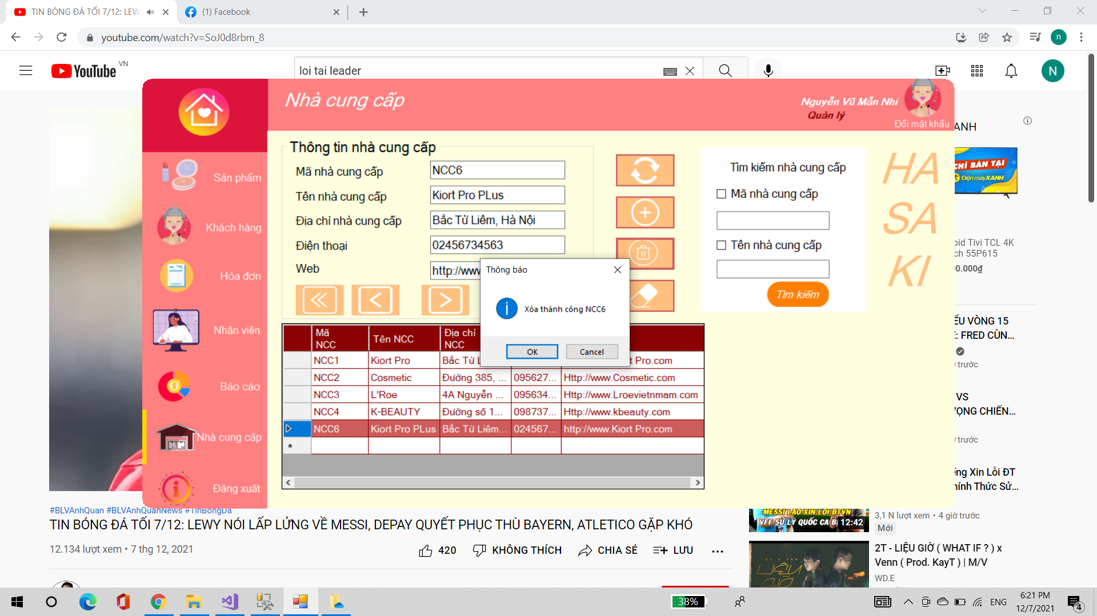

Hình 4. 71 Thông báo khi xóa nhà cung cấp thành công

## 4.8 Xây dựng Form Báo cáo

Để xem những báo cáo cần xem người quản lý chọn những mục sau:

**- Các danh mục báo cáo:**

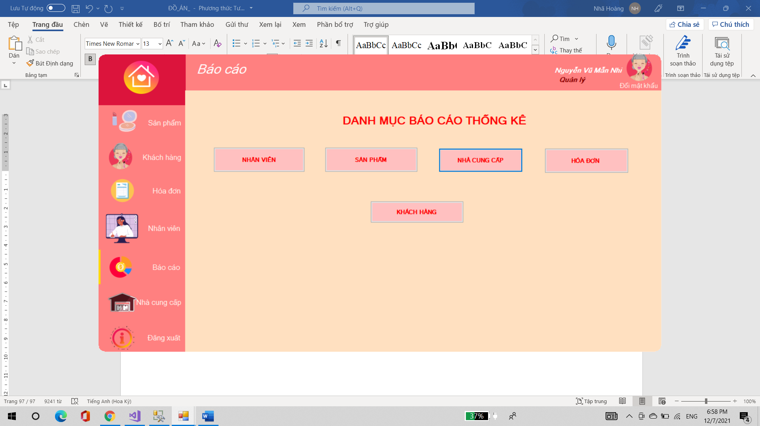

Hình 4. 72 Giao diện Form Báo cáo

**- Báo cáo nhân viên:**

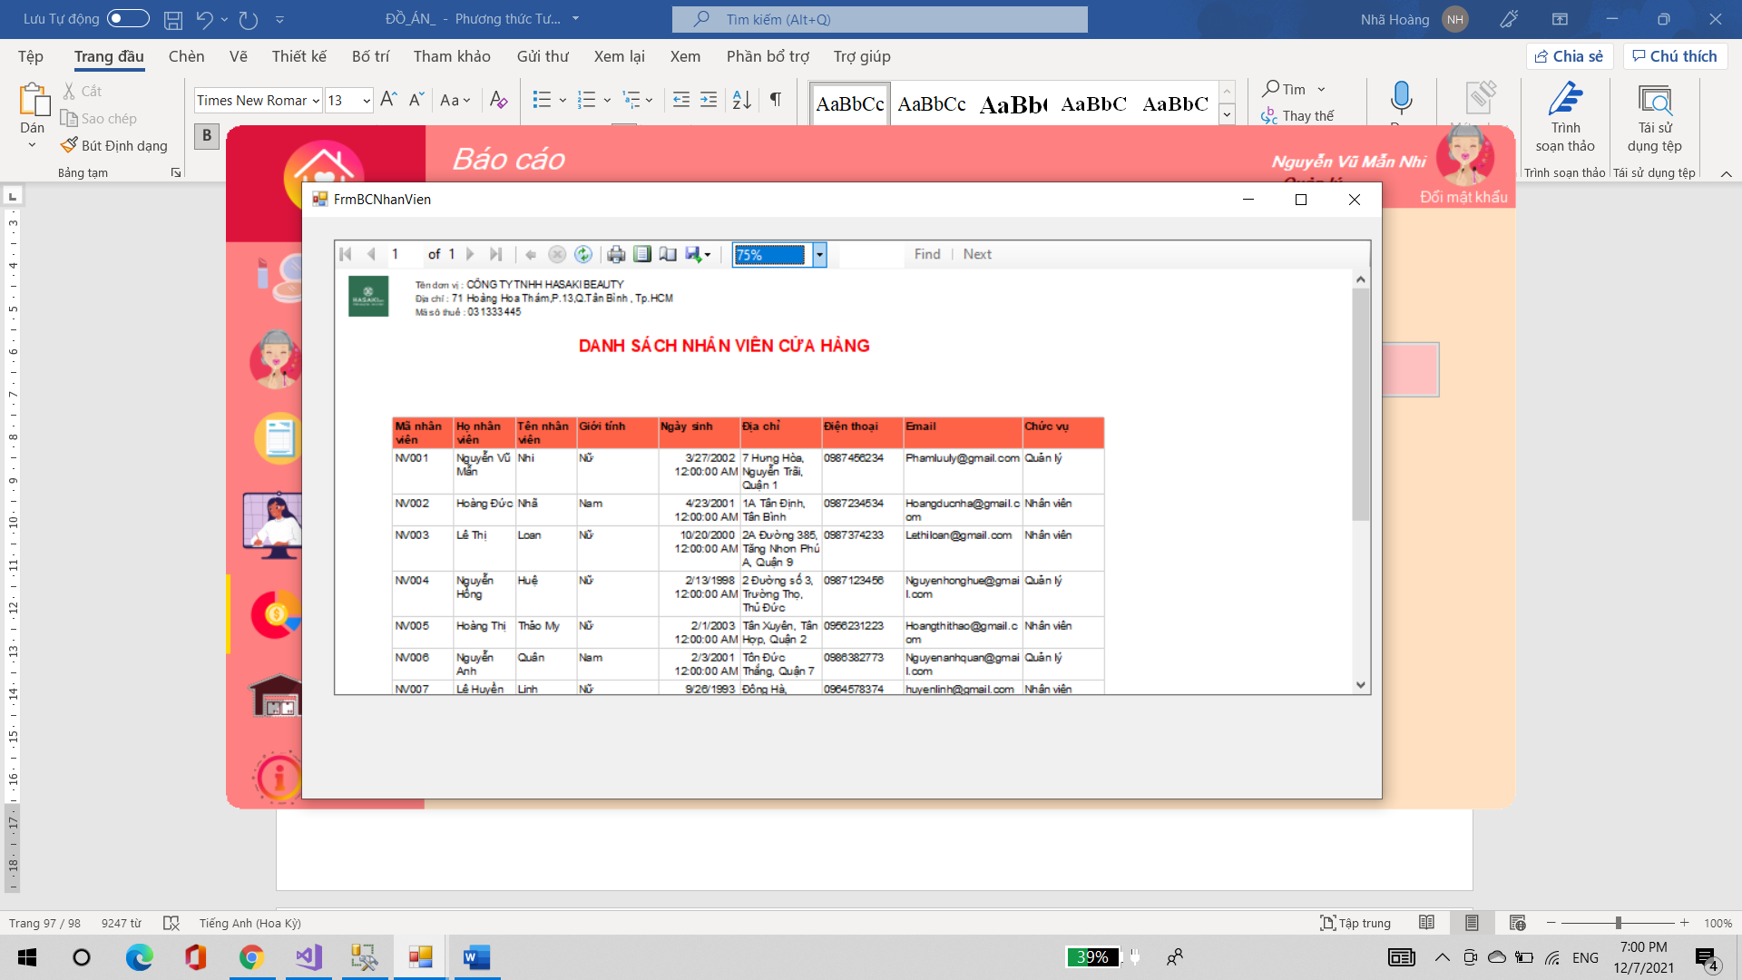

Hình 4. 73 Báo cáo nhân viên

**- Báo cáo sản phẩm:**

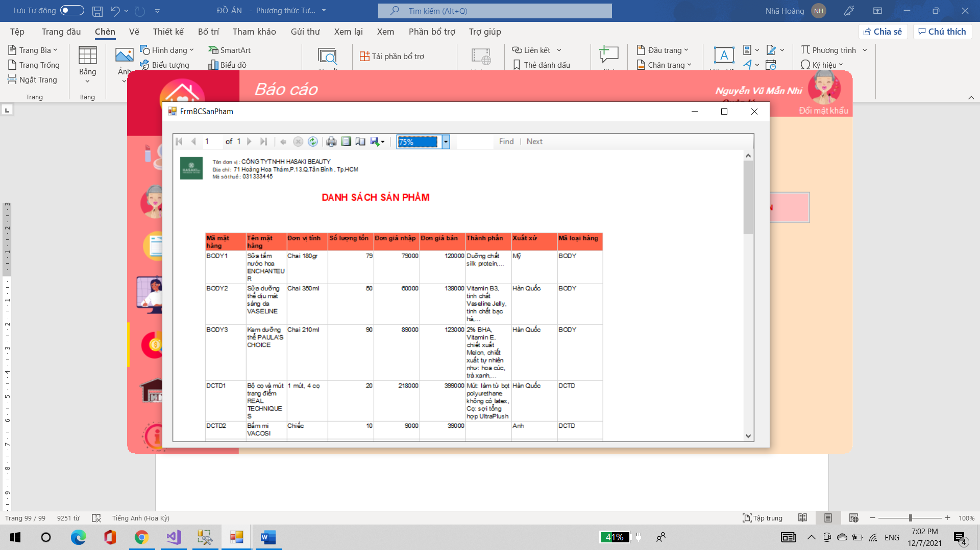

Hình 4. 74 Báo cáo sản phẩm

**- Báo cáo nhà cung cấp:**

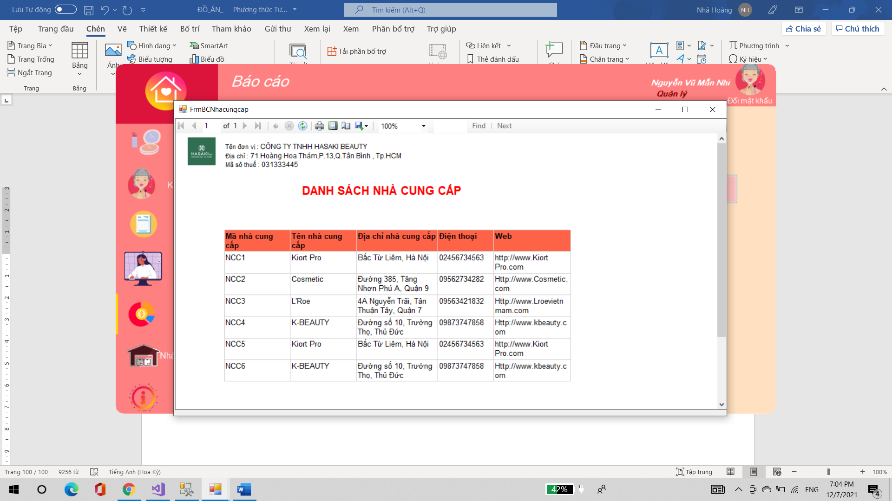

Hình 4. 75 Báo cáo nhà cung cấp

**- Báo cáo hóa đơn:**

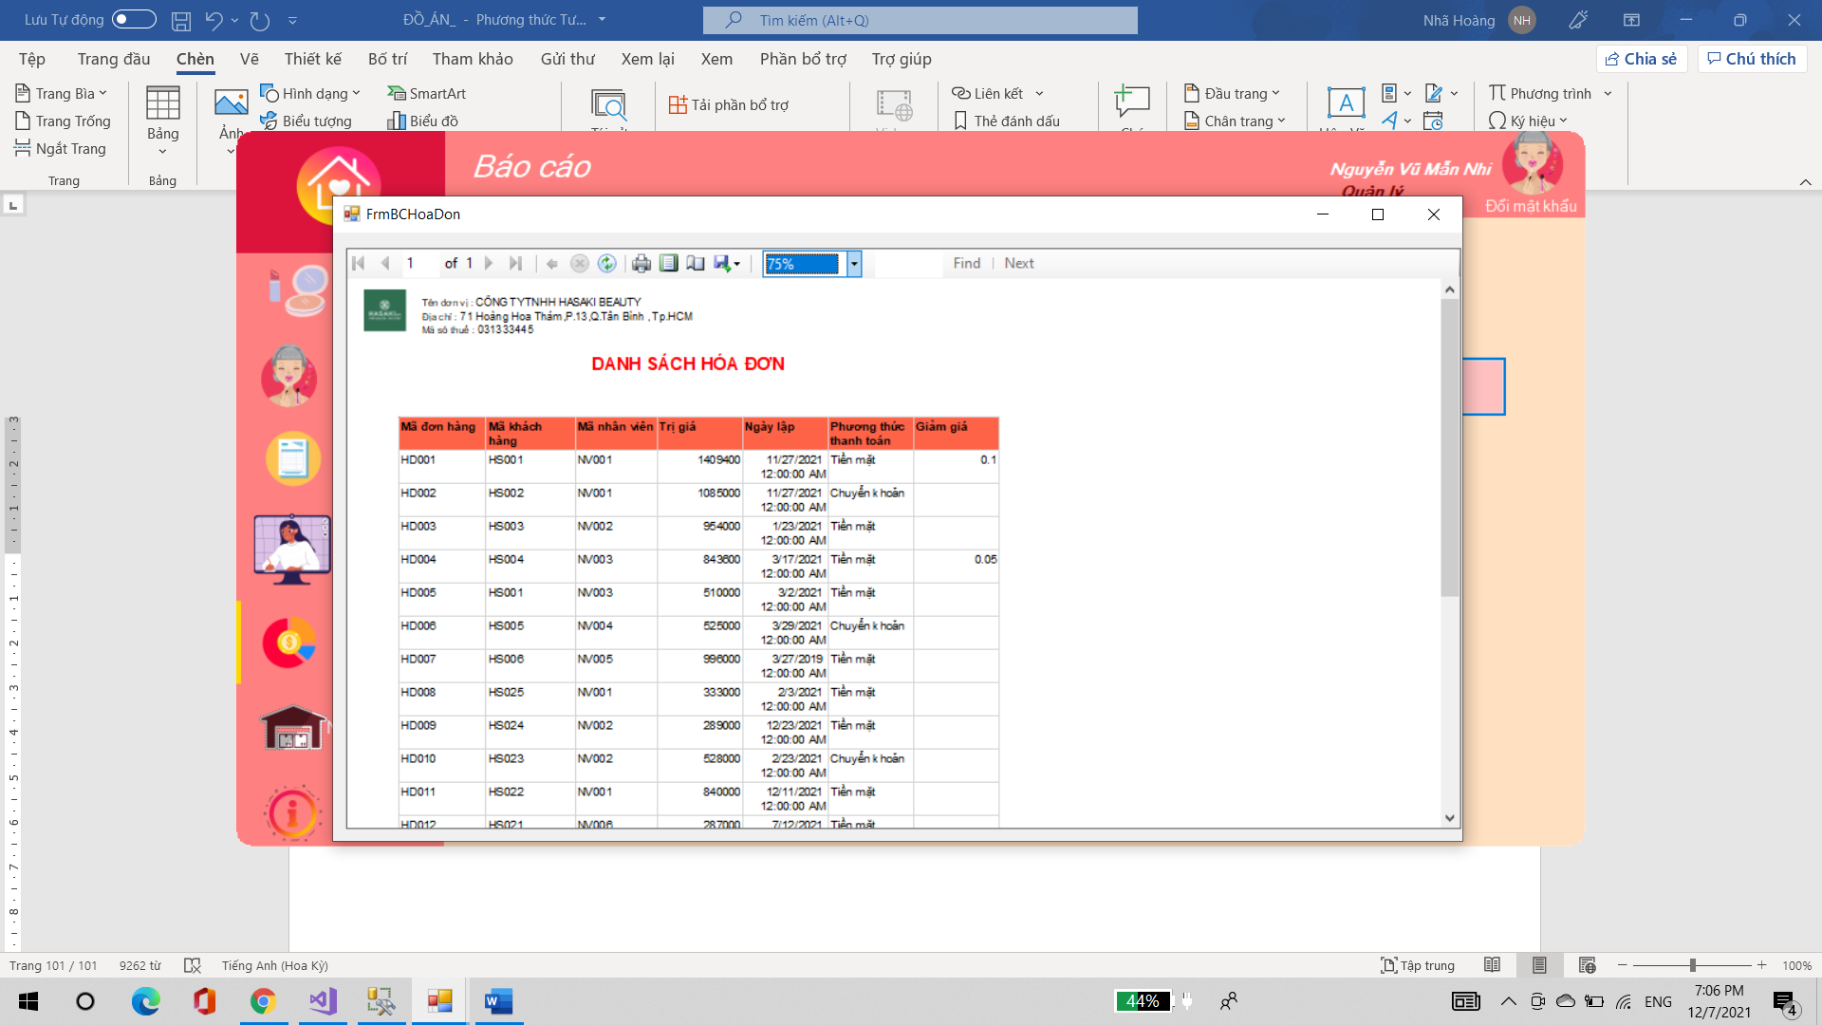

Hình 4. 76 Báo cáo hóa đơn

**- Báo cáo khách hàng:**

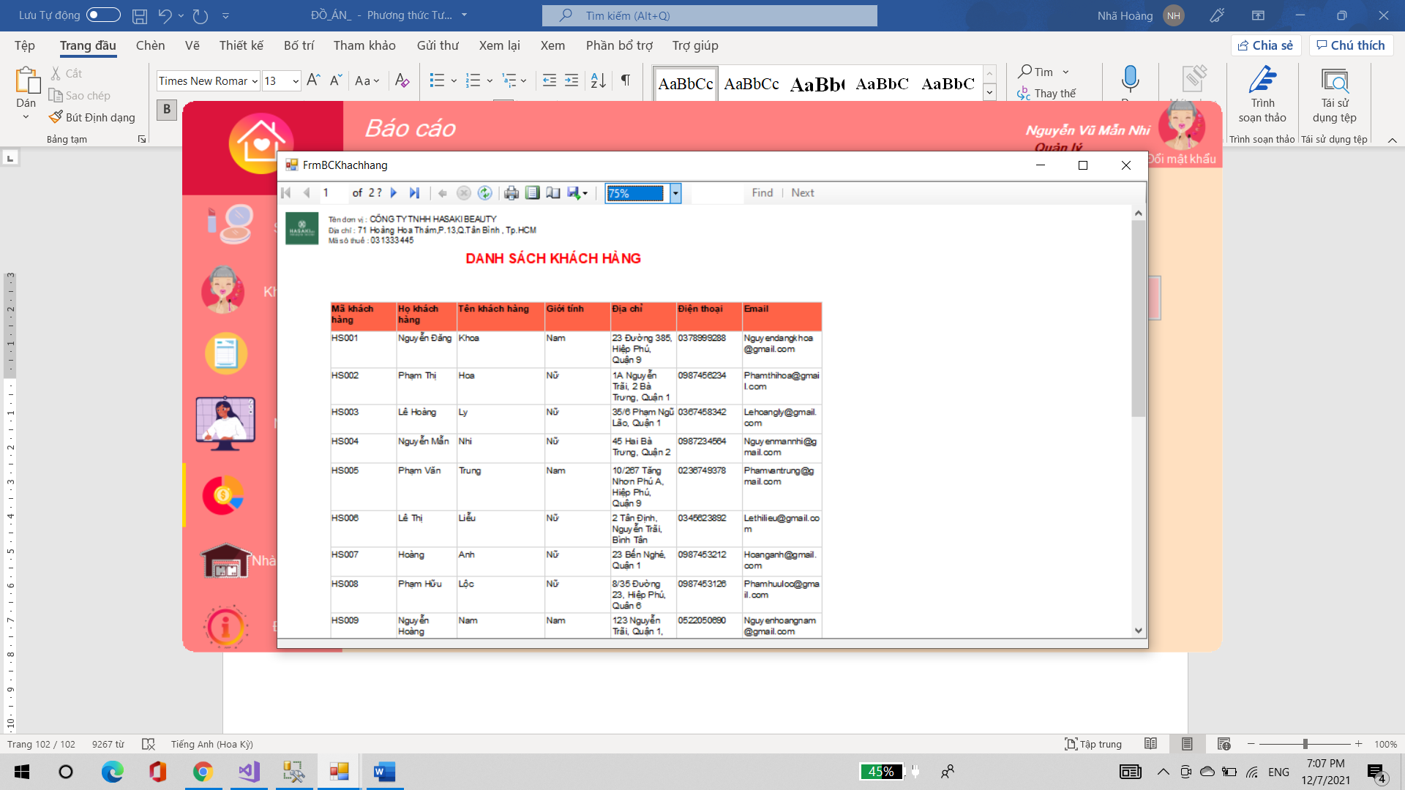

Hình 4. 77 Báo cáo khách hàng

# TÀI LIỆU THAM KHẢO

1. ThS. Nguyễn Thanh Trường, *Lập trình C# (Phần căn bản)*, Trường Đại học Tài chính – Marketing, 2020.
2. ThS. Nguyễn Thanh Trường, ThS. Trần Thanh San, *Lập trình C# (Phần cơ sở dữ liệu)*, Trường Đại học Tài chính – Marketing, 2020.
3. Lê Đình Ngân, Trần Minh Tùng, Phạm Huỳnh Lan Vi, *Lập trình Visual Basic .Net*, Nhà xuất bản Tài chính, 2013.

[4]. <https://sites.google.com/site/ngthruong>